
硕士学位论文

基于心电动力学图和Storm的心肌缺血
早期诊断平台的设计与实现

作者姓名
学科专业 | 控制理论与控制工程
指导教师
所在学院 | 自动化科学与工程学院
论文提交日期 | 2017年4月

Design and Implementation of Myocardial Ischemia Early
Diagnosis Platform Based on Cardiodynamicsgram and Storm

A Dissertation Submitted for the Degree of Master

Candidate：
Supervisor：

South China University of Technology
Guangzhou, China

分类号： 学校代号：10561
学 号：

华南理工大学硕士学位论文

基于心电动力学图和Storm的心肌缺血早期诊断平台的设计与实现

作者姓名： 指导教师姓名、职称：
申请学位级别：工学硕士 学科专业名称：控制理论与控制工程
研究方向：智能医疗系统
论文提交日期：2017年 4 月 20日 论文答辩日期： 年 月 日
学位授予单位：华南理工大学 学位授予日期： 年 月 日
答辩委员会成员：
主席：

委员：

华南理工大学
学位论文原创性声明

本人郑重声明：所呈交的论文是本人在导师的指导下独立进行研究所取得的研究成果。除了文中特别加以标注引用的内容外，本论文不包含任何其他个人或集体已经发表或撰写的成果作品。对本文的研究做出重要贡献的个人和集体，均已在文中以明确方式标明。本人完全意识到本声明的法律后果由本人承担。
作者签名： 日期： 年 月 日

学位论文版权使用授权书

本学位论文作者完全了解学校有关保留、使用学位论文的规定，即：研究生在校攻读学位期间论文工作的知识产权单位属华南理工大学。学校有权保存并向国家有关部门或机构送交论文的复印件和电子版，允许学位论文被查阅（除在保密期内的保密论文外）；学校可以公布学位论文的全部或部分内容，可以允许采用影印、缩印或其它复制手段保存、汇编学位论文。本人电子文档的内容和纸质论文的内容相一致。
本学位论文属于：
□保密，在     年解密后适用本授权书。
□不保密同意在校园网上发布，供校内师生和与学校有共享协议的单位浏览；同意将本人学位论文提交中国学术期刊光盘版电子杂志社全文出版和编入《中国知识资源总库》，传播学位论文的全部或部分内容。
请在以上相应方框内打√

作者签名：                        日期：
指导教师签名：                    日期  
作者联系电话：                    电子邮箱：
联系地址含邮编：

摘 要
目前，国民的生活随着我国经济的飞速发展正发生着巨大的变化，人们生活节奏的加快使得心血管疾病发病率持续升高，心血管疾病已经严重危害人们的生命健康。心肌缺血是一种常见的心血管疾病，会使得心肌细胞缺氧从而导致心脏病变。临床上通常通过心电图检查对心肌缺血进行诊断，但是这种方法依赖于医务人员的临床经验，而且效率和准确率并不高。随着计算机技术的快速发展，借助计算机技术对心肌缺血进行诊断已经成为一种趋势。
确定学习理论可以对标准十二导联心电图中的ST-T段进行动力学建模，在学习训练之后可以得出心电动力学图（CDG）。由于健康人与心肌缺血患者的CDG有明显的不同，因此通过CDG可以准确地对心肌缺血进行早期诊断。如今，心电数据的规模越来越大，已有的基于Matlab的单机诊断程序已经暴露出计算能力不足的缺点。此外，基于Hadoop平台的诊断程序虽然解决大规模数据批量处理的问题，但系统的实时性不足，而且缺乏对病人信息管理的功能。
针对上述的问题，结合目前流行的大数据处理以及云计算技术，本文实现了基于心电动力学图和Storm实时流计算框架的心肌缺血早期诊断平台。该平台采用B/S架构，一共分为计算层、存储层、业务层和表现层四个层次。计算层实现了基于确定学习的心肌缺血诊断程序，得益于Storm集群在实时计算方面的优势，它能够为用户提供实时可靠的计算服务。除此之外，平台的存储层为数据提供了可靠的持久性存储，业务层作为各个层次的枢纽实现了平台大部分的业务逻辑，表现层为用户提供了一个简洁美观的操作界面。通过Web浏览器，医务人员就可以使用平台的各种功能，实现对心电数据的心肌缺血早期诊断以及对病人相关数据的管理，从而显著提升了工作的效率。
关键词：心肌缺血；确定学习；诊断平台；CDG；Storm

Abstract
Nowadays, with the development of our country’s economy, people’ lives have ecountered a great change. The fast-paced life has led to the high incidence of cardiovascular diseases, which is becoming a big treat to our health. Myocardial ischemia is a kind of such diseases that can lead to hypoxia of myocardial cell and further to myocardial infarction. In clinical, ECG is the frequently-used method to diagnose the myocardial ischemia. However, the accuracy of this method depends on the clinical experience, which is result in lacking of efficiency. With the advances of computer technology, it trends to make use of the computer technology in the aided diagnosis of myocardial ischemia.
The deterministic learning theory can build a dynamics model to the ST-T segment of the standard 12-lead ECG, which is able to generate the Cardiodynamicsgram (CDG) after training. It is an obvious difference from the CDG of heathy people and patients. As a result, CDG is able to become the early diagnosis method of myocardial ischemia. In recent years, more and more data is obtained from the ECG instrument. In the face of such a massive data, the existing stand-alone program based on Matlab lacks of compute power to finish the task. The Hadoop-based diagnosis system solves the large-scale data processing problem, however, the system is not suitable for the real-time data processing and lacks of the ability of data management.
Regarding the issue mentioned above, this paper implements a myocardial ischemia early diagnosis platform based on CDG and Storm using the popular big data processing and cloud computing technology. The platform utilizes B/S structure that is divided into four layer, respectively computation layer, storage layer, business layer and presentation layer. The computation layer implements the deterministic-learning-based myocardial ischemia diagnosis algorithm. Thanks to the advantage of Storm cluster in real-time processing field, the computation layer provides real-time and reliable computation services to the users. Besides, the storage layer provides reliable persistent storage for the ECG data. The business layer is the hub of the platform, implementing a majority of system service logic. The presentation layer integrates a simple and beautiful interface for users. Through a web browser, medical personnel can use various functionalities of the platform in order to diagnose myocardial ischemia and manage patient information, which achieves a significant improvement of work efficiency.
Keywords: Myocardial ischemia; Deterministic learning; Diagnosis platform; CDG; Storm

目录
摘要...
................................................................... I
Abstract................................................................. II
第一章 绪 论 1
1.1 研究背景 1
1.2 国内外研究发展现状 2
1.3 本文组织架构 5
第二章 确定学习理论与心肌缺血诊断 6
2.1 引言 6
2.2 心肌缺血及其诊断方法 6
2.2.1 心脏传导系统与心电图原理 6
2.2.2 心肌缺血生理机制及其诊断方法 8
2.3 确定学习理论 9
2.3.1 RBF神经网络 10
2.3.2 RBF神经网络的持续激励条件 11
2.3.3 离散系统下的确定学习 12
2.3.4 确定学习在心肌缺血早期诊断中的应用 14
2.4 本章小结 15
第三章 平台需求分析及架构设计 16
3.1 引言 16
3.2 需求分析 16
3.2.1 分析计算功能的需求分析 16
3.2.2 数据存储功能的需求分析 17
3.2.3 信息管理功能的需求分析 17
3.3 方案选取 18
3.3.1 分析计算方案选取 18
3.3.2 数据存储方案选取 21
3.3.3 信息管理方案选取 23
3.4 架构设计 26
3.4.1 层次划分 26
3.4.2 消息中间件 26
3.4.3 负载均衡 27
3.4.4 平台架构 28
3.5 本章小结 30
第四章 流式计算框架Storm和计算层实现 31
4.1 引言 31
4.2流式计算框架Storm 31
4.2.1 Storm整体架构 31
4.2.2 分布式协调系统ZooKeeper 31
4.2.3 Storm的计算模型 33
4.2.4 Storm的送达保证机制 35
4.3 心肌缺血诊断程序移植 36
4.3.1 C++版心肌缺血诊断程序 36
4.3.2 Multi-Language协议 38
4.3.3 Storm框架下的心肌缺血诊断程序 39
4.3.4 拓扑结构设计 41
4.4 Storm集群搭建与性能分析 42
4.4.1 Storm集群搭建 42
4.4.2 性能分析 45
4.5 本章小结 47
第五章 平台的整体实现 48
5.1 引言 48
5.2 存储层的实现 48
5.2.1 数据表的设计 48
5.2.2 存储过程的设计 51
5.2.3 MySQL集群的搭建 51
5.3 业务层的实现 53

5.3.1 Dropwizard框架 53
5.3.2 业务逻辑的实现 54
5.3.3 负载均衡配置 57
5.4 表现层的实现 58
5.4.1 病历查询模块 59
5.4.2 病历录入模块 60
5.4.3 CDG诊断模块 62
5.5 本章小结 64
结论与展望 65
参考文献 67
攻读硕士学位期间取得的研究成果........................................... 71

第一章 绪 论

1.1 研究背景
伴随着改革开放以来我国国民经济的飞速发展，人民的生活发生了巨大的变化，生活质量也得到了极大的提高。与此同时，快速的生活节奏导致了各种心血管病危险因素不断增多，如高血压、吸烟酗酒、肥胖、体力活动不足、不合理的膳食等。另外，环境的恶化在一定程度上也增加了心血管疾病的发病率，例如颗粒物（PM）大气污染是致病的一种危险因素，尤其是PM2.5（细颗粒物）^{[1]}。
相关统计表明，我国心血管疾病的患者呈现快速增长态势，目前约有患者2.9亿人，且每年约300万人死于心血管疾病，死亡率高居各类疾病死亡构成的首位，其中在农村的死亡构成为44.60%，在城市的死亡构成为42.51%，心血管疾病已经成为危害国民健康的“第一杀手”^{[1-2]}。令人担忧的是，近年来随着社会经济的快速发展，各领域工作人员的工作强度不断提升，越来越多年轻人处于亚健康状态，心血管疾病也趋于年轻化。特别是在互联网行业，IT工作人员的猝死新闻在近几年屡屡出现，这些发生在我们身边的事往往令人扼腕叹息。心血管疾病的预防以及早期诊断已经成为了降低心血管疾病致死率的重中之重。
在众多心血管疾病当中，心肌缺血是一种较为常见的心血管疾病。心肌缺血，是指心脏的血液灌注减少，导致心脏的供氧减少，心肌能量代谢不正常，不能支持心脏正常工作的一种病理状态。氧是心肌细胞活动不可或缺的物质，心脏完全依赖于血液把氧输送给细胞，一旦缺血，就会引发缺氧。心肌细胞的缺氧会导致心脏活动所需的能量不足，引发心绞痛、心功能下降、心律失常等危害。心肌缺血最常见的原因是冠状动脉粥样硬化，另外还有炎症（血管闭塞性脉管炎等）、痉挛、先天性畸形等多种病因。心肌缺血在临床上会有许多不同的症状出现，如胸闷、心悸、胸骨后和心前区胸痛或紧缩样疼痛。另外还有无症状心肌缺血，指患者有心肌缺血的客观指标，但是缺乏临床症状，从而也因此往往容易被人们忽视。近年来，大量的研究发现，大约有25%~50%的急性猝死者在生前无心绞痛史。无症状心肌缺血正在医疗以及其他研究领域中受到越来越多的重视。对心肌缺血的早期诊断以及治疗能够有效地预防心肌梗塞，使得心脏保持健康良好的状态，对提高国民的健康水平有着重要的意义。
临床上，诊断心肌缺血的方法有很多，其中冠状动脉造影是最具代表性的一种，其准确率很高，但价格高昂，且在诊断的过程中对人体有一定的创伤和存在并发症的风险，因此无法作为广泛应用的诊断手段。另一种常见的诊断手段就是心电图诊断，心电图反应心脏活动的过程，具有丰富的病理信息，对于各种心肌梗死、心律失常、心肌缺血的诊断具有一定的意义。作为最普遍的一种诊断方法，心电图具有无创伤、便宜和安全等优点。但是心电图具有复杂多样的缺点，同一种病理的心电图可能有较大的差异，因此要求诊断医生具备丰富的临床经验和扎实的知识理论基础。然而在短时间内观察大量心电图后，医生容易出现疲劳、误诊等状况。借助计算机和信号处理技术对心电信号进行分析能够有效地减轻医生在分析心电图上的工作量，使得诊断工作更具效率与正确性。
传统的心电图诊断过程是患者到医院采集心电图数据，然后经医生诊断后将结果反馈给患者。近几年来，各种载有心电信号诊断算法的家用心电图机不断涌现，用户可以随时了解自身心脏的健康情况而省去大量医院排队挂号的时间。但是受限于硬件的计算能力，普通的家用心电图机只能进行简单的波形特征判断，无法做到对心电数据进行更深一层的分析，因此不能充分挖掘心电信号中的隐藏信息。随着互联网和云计算技术的进步，远程医疗得到了快速的发展。在心电图诊断方面，用户可以将本地测得的心电信号通过互联网传送到远端的云平台上，借助云平台强大的计算能力，充分挖掘心电信号上面的隐藏信息，从而提高诊断的实时性和准确性。

1.2 国内外研究发展现状
心电图（Electrocardiography, ECG）是通过胸腔皮肤上的电极以时间为单位记录心脏的电生理活动的一种技术，自1903年被Einthoven发明以来，被广泛应用于心血管病和心律失常的诊断，为预防与治疗心血管疾病作出了巨大的贡献^{[3]}。早期的心电图的诊断分析完全依靠临床经验丰富的医生来完成，这样不仅会消耗大量时间，而且主观的诊断在某些情况下并不可靠。二十世纪五十年代以来，计算机技术开始应用于心电信号的分析与诊断过程，医生也得以从分析心电图的繁琐工作中解脱出来，从而能够专注于个别异常数据的分析^{[4]}。
心电信号的分析过程大致可以分为预处理、特征点定位、特征提取与分析^{[5]}。心电信号的预处理主要用于抑制信号中的噪声，使得信号曲线平滑，特征点突出。对心电信号进行预处理通常采用滤波的方法，常用的滤波方法有经典数字滤波器法、自适应滤波器法、神经网络法、数学形态法和小波变换法等^{[6]}。通常，心电信号由以下几种特征波形组成：P波、PR间期、QRS波群、ST段、T波以及QT间期。每一个波形在其形态、幅值和间期上都有特定的取值范围，因此这些特征波形可以作为心电信号分析与诊断的重要依据。常用的特征波形定位方法有滤波器法、差分法、神经网络法、支持向量机法等^{[7-10]}。心电信号分析的一个重要步骤就是对信号进行特征提取与分析，该过程可以在信号的时域中进行，也可以在变换域中进行。在众多变换方法中，傅里叶变换，小波变换，希尔伯特变换最为常用。心肌缺血在临床上的主要表现是心电图中的ST-T段发生异常变化，即ST段水平型或下斜型压低大于等于0.05mV和T波的低平与倒置^{[11]}。研究心电图ST-T段的缺血性变化，能够为临床上的诊治提供依据，对预防和诊断心肌缺血具有重大的意义。目前，对心电图ST-T段的分析方法有许多种，例如经典的时域分析方法^{[12-15]}、人工神经网络方法^{[16-18]}和决策树方法^{[19]}等。文献^{[20]}提出一种基于确定学习理论的对心肌缺血进行早期诊断的科学方法，该方法利用RBF神经网络对心电信号中的ST-T段进行动力学建模，然后提取与心肌缺血相关的动态模式特征，并对特征进行更深层的分析诊断。
现有的心电数据智能分析技术虽然在预防与诊断心血管疾病上发挥了重大的作用，但随着心血管疾病患者数量的增加，一些难题也逐渐显现出来：
（1）缺乏实时的远程诊断。目前心电图的诊断大多都是经心电图机或心电监控设备采集心电数据后由医生进行诊断，无法实现实时的诊断。
（2）缺乏自助式的诊断。目前家用的心电诊断设备受限于设备的硬件水平，无法实现复杂的分析算法来对心电数据进行分析诊断。
（3）缺乏应对大数据的远程诊断系统。随着心血管疾病患者数量激增，待分析诊断的心电数据量也急剧增大，传统的心电诊断系统无法应对数量如此巨大的心电数据。
近几年来，互联网技术快速发展，大数据和云计算的技术的逐渐成熟为以上的难题提供了行之有效的解决方案。在互联网时代，社交网络、移动通信和电子商务等为人类社会带来了以“PB”为单位的巨量数据。根据IDC（Internet Data Center）的估计，整个互联网的数据量在2014年已经达到了4.4 ZB左右，并预计在2020年将会翻10番^{[22]}。面对海量的数据，传统的数据处理手段在数据获取、传输、存储和分析上都面临着巨大的挑战。分布式文件系统和NoSQL数据库被广泛应用于海量数据的存储。与传统数据库不同，NoSQL数据库并不强调应用场景的统一，它有专门的NoSQL数据库对各种不同类型的应用的数据进行存储，这就更能适应不同的应用场合。谷歌公司的GFS（Google File System，谷歌文件系统）是专门为存储数以百亿计的海量网页数据设计开发的分布式文件系统^{[23]}。在GFS之上，谷歌公司还开发出实时表格系统BigTable、在其上层的MegaStore以及跨数据中心的超级存储系统Spanner^{[24-26]}。除此之外，GFS的开源实现HDFS（Hadoop Distributed File System），Facebook的HayStack都是比较著名的分布式文件系统。在分析处理海量数据的方面，传统的服务器显然存在处理能力不足的问题，为此，各大互联网公司分别推出了各自的大数据计算平台。大数据计算主要分为两种形式，批量计算模式和流式计算模式。批量计算具有高吞吐量、极强容错性、灵活的水平扩展性等优点。其中最为著名的当属谷歌公司设计的MapReduce计算范型^{[27]}，随着Hadoop在业界中日渐流行，这种典型的批量处理计算范型已经在各大领域中获得了广泛的应用。与批量计算不同，流式计算强调的是实时性，很多应用场景对于计算的时效性有很高的要求，因此流式计算越来越受到各大领域的重视。流式计算常见的系统架构分为主从架构（Master-Slace）和P2P架构。主从架构中设有一个主控节点来管理全局节点，典型的例子是Twitter公司的Storm流计算框架；P2P架构没有设置主控节点，因此在系统管理方面相对复杂，典型的例子是Yahoo公司的S4系统。不管是大规模批量计算系统还是流式计算系统，都是使用大规模的计算机集群来解决单台服务器无法解决的海量数据问题，它们在各自的应用场景中都发挥着重要的作用。
医疗领域会产生大量的医疗健康数据，据统计，普通的医疗机构每年会产生1TB~2TB的医疗数据，有些机构每年产生的数据量甚至达到300TB~1PB^{[28]}。大数据技术的日渐成熟，为充分挖掘海量医疗数据提供了有效的技术手段，为许多医学难题提供了新的解决途径。随着云计算技术的成熟，很多复杂的诊断算法得以实现，从而改变了一些疾病的诊断方法。借助计算机的分析，医生更能对疾病做出正确的诊断。文献^{[29]}在Hadoop的基础上构建了一个医疗大数据挖掘平台，并对平台的基础层、平台层、功能层、业务层等的功能进行了详细的描述。文献^{[30]}提出了基于大数据的智慧移动医疗信息系统结构，设计并实现了数据采集系统和临床护理信息系统。文献^{[31]}在Hadoop平台上实现了基于确定学习的心肌缺血早期诊断算法，利用计算机集群有效地提高了算法的运行速度，实现了对大批量心电数据的快速诊断。然而，Hadoop大数据计算框架属于批量计算，能够有效地提高系统的吞吐量，但实时性较差。在时效性要求较高的应用场景，例如对重症加强护理病房（ICU）病人的诊断，无法发挥出批量计算的优势。鉴于流式计算的高实时性特点，本文将在Storm框架上实现基于确定学习的心肌缺血早期诊断算法，并应用于心肌缺血早期辅助诊断平台，为心肌缺血诊断提供实时、高效的服务。另外，本文将在平台上实现相关的病人信息管理系统，提高平台的应用价值。

1.3 本文组织架构
本文将在Storm框架的基础上实现基于确定学习的心肌缺血早期诊断算法，并且开发相关的病人信息管理系统，从而搭建一个具备诊断与信息管理功能的心肌缺血早期辅助诊断平台，为医生诊断心肌缺血提供依据，同时也为患者提供一个自助的诊断平台。
本文共五章，具体内容安排如下：
第一章为绪论。首先，阐述了我国在心血管疾病上所面临的严峻形势以及心肌缺血病症的主要危害；然后，对目前国内外在心电信号分析上的研究现状与发展趋势进行了论述，并分析了大数据与云计算在医疗领域上的应用情况；最后，对本文的组织架构进行了简述。
第二章为心肌缺血诊断的相关知识以及确定学习理论。首先，介绍心电图的原理以及心肌缺血在心电图上的具体表现；然后，简单论述根据心电信号对心肌缺血的诊断方法；最后，重点介绍了确定学习理论，以及其在诊断心肌缺血上的应用。
第三章为心肌缺血辅助诊断平台的整体架构。首先对平台进行需求分析；然后设计平台的整体架构，包括计算层、存储层、业务层以及表现层；最后对平台的运行流程进行简单的介绍。
第四章详细介绍计算层的具体实现。首先对流式计算框架Strom进行介绍；然后介绍如何将原有的诊断程序移植到Storm框架上；最后，讨论将程序移植到Storm框架后的性能。
第五章平台的整体实现。首先，讨论数据存储层中存储结构的设计；然后，介绍后台业务层的逻辑实现，包括如何从存储层中获取数据、与表现层的交互方法等；最后，描述平台表现层的设计方法以及具体的实现细节。
最后一章是结论与展望。对本文所做的主要工作进行总结，并对平台的下一步改善提出展望。

第二章 确定学习理论与心肌缺血诊断

2.1 引言
心肌缺血是一种常见的心血管疾病，通常由冠状动脉硬化所引起。心电图是通过胸腔皮肤上的电极捕捉心脏电生理活动的一种常见的心血管疾病诊断手段，心肌缺血在心电图上的体现是ST-T段的异常改变。心肌缺血主要是通过影响心肌细胞的复极过程来体现在心电图上的变化，然而，在心肌缺血的早期，心电图上并不能明显体现这一过程，因此通过常规的心电图诊断并不能发现早期的心肌缺血。为了改进早期心肌缺血的诊断准确率，科研人员投入了大量的研究工作，提出了各种在心电图基础上的心肌缺血诊断方法。确定学习理论是建立在RBF神经网络基础上的一种在动态环境下的人工智能理论，利用该理论可以提取心电信号中隐藏的动态特征，并将其用于心肌缺血的早期诊断当中。本章将对心电图的基本原理以及心肌缺血在心电图上的具体表现进行介绍，然后简要介绍各种基于心电信号的心肌缺血诊断方法，最后将重点对确定学习理论的基本原理进行介绍，并讨论确定学习理论在早期心肌缺血诊断中的应用。

2.2 心肌缺血及其诊断方法

2.2.1 心脏传导系统与心电图原理
作为人体的“发动机”，心脏的主要功能的推动循环系统中的血液流动，从而为身体提供足够的氧气和养分，同时也带走新陈代谢的产物，维持人体的正常生命活动。心脏由心肌细胞构成，心肌细胞经过特殊的分化而具有起搏的功能，它们能使心脏产生周期性的搏动，从而产生周期性的电生理活动。心脏的传导系统主要由窦房结（Sinoatrial Node）、前结间束（Anterior Internodal Tract）、中结间束（Middle Internodal Tract）、后结间束（Posterior Internodal Tract）、房间结（Atrioventricular Node）、房间束（Bachmann’s Bundle）、左束支（Left Bundle Branch）、右束支（Right Bundle Branch）以及传导路径（Conduct Pathways）组成，如图2-1所示。
心脏正常的电生理活动始于窦房结，然后经结间束传导至房室结，接着顺着左、右束支传导从而兴奋心室。静息状态时，心肌细胞细胞膜外为正电荷，细胞膜内为负电荷，细胞膜内外存在着电位差，此时被称为极化状态。当心肌细胞受到刺激时，细胞膜改变对各种离子的通透性，电位差消失，此时被称为除极过程。除极过程不会持续太久，除极结束后心肌细胞细胞膜内外恢复原来的极化状态，这一过程被称为复极。这一系列有序的电信号传播引起一系列的电位变化，进而形成了心电图上相对应的波段。
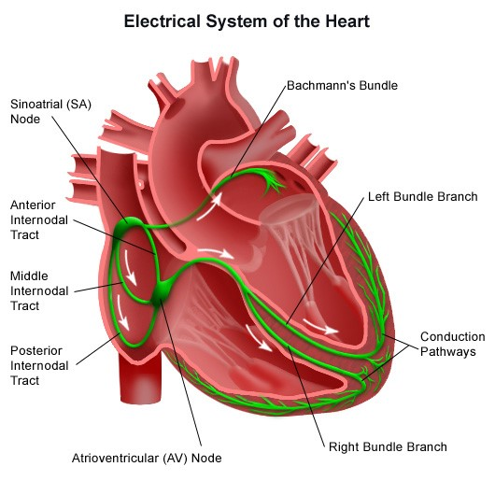
图2-1心脏传导系统
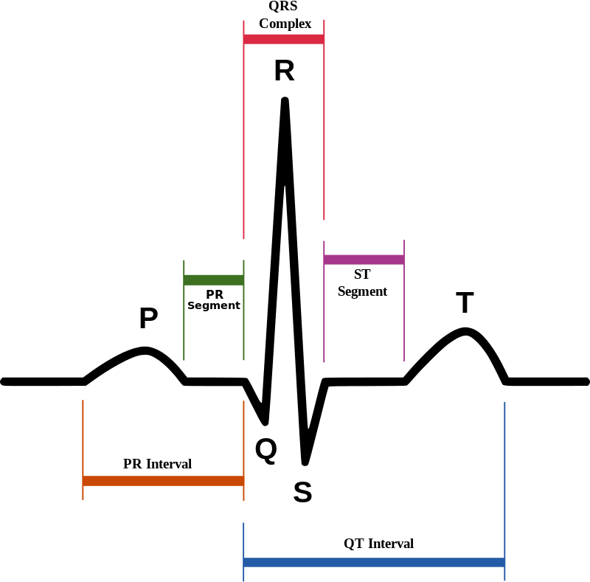
图2-2正常心电周期
心电图（Electrocardiography，ECG）是通过胸腔皮肤上的电极以时间为单位记录心脏的电生理活动的一种无创的诊断手段。如图2-2所示，一个正常的搏动周期主要由以下几个波段组成：P波、PR间期、QRS波群、ST段、T波、QT间期。这些波段反映了整个心脏的搏动节律，它们的具体意义如下所示^{[32]}：
P波：在正常的除极过程当中，除极从右心房延伸至左心房，形成P波。右心房的变化表现为P波的前半部分，左心房的变化表现为P波的后半部分。
PR间期：从P波起始点到QRS波群起始点的一段时间，反映的是心房开始除极到心室开始除极的时间。
QRS波群：反映心脏左、右心室的除极过程，振幅比P波高出很多。QRS波群包含三个波段，按先后顺序依次是向下的Q波、向上的R波以及向下的S波。
ST段：ST段反映心室的缓慢复极过程，是从QRS波群结束点到T波起始点的一条位于等位电势线上的水平线，是对心肌缺血临床诊断的重要指标。
T波：反映心室的快速复极过程，是一个相对较低但占用时长较多的波段。心肌缺血可导致T波形态以及方向性的改变，例如T波低平或倒置。
QT间期：QT间期指从QRS波群的起始点到T波结束点之间的一段时间，代表心室从除极到复极的整个电位动作的过程。QT间期与心率有关，心率越快，QT间期越短；心率越慢，QT间期越长。

2.2.2 心肌缺血生理机制及其诊断方法
心肌缺血指的是心脏的血液灌注减少，导致心脏的供氧减少，心肌能量代谢不正常，不能支持心脏正常工作的一种病理状态，是心血管疾病的常见病和多发病之一。长时间的血液供应不足会导致心肌缺血恶化为心肌细胞坏死，导致心肌梗死，从而很容易引起猝死。心肌缺血在生理机制上主要是由于心肌细胞的复极过程受到了影响，在心电图上的体现为ST段上的偏移以及T波在形态、方向上的改变^{[34]}。
心电图是心血管疾病主要的辅助诊断手段，但是在诊断心肌缺血上存在着敏感性低、误诊率较高的缺点。近几十年以来，科研人员一直致力于寻找更为准确的心肌缺血诊断方法，提出了大量基于心电图的诊断心肌缺血的改进方法。
心电向量图（Vectorcardiography，VCG）诊断。心脏的电生理活动产生的电变化是立体的，根据这些电变化的动作方位以及大小的不同，按照心脏激动的顺序将从除极过程到复极过程所产生的三维心电向量的变化记录下来，即心电向量环，将向量环投影到三个相互垂直的平面上（横面、额面和侧面），就形成了VCG^{[35]}。心电向量环在各个平面的投影如图2-3所示。相比于普通的心电图，心电向量图更能准确地反映心脏的除极过程与复极过程，在鉴别诊断心肌缺血方面有着独特的优势^{[36]}。
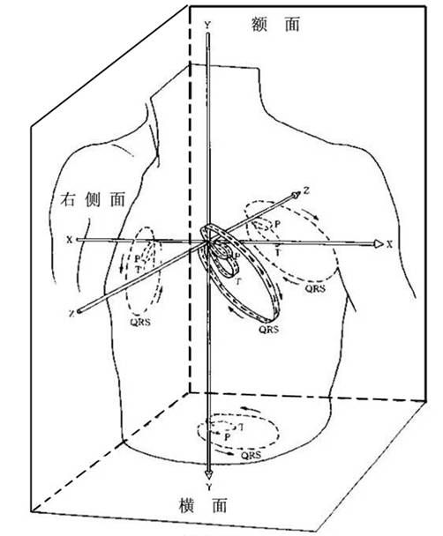
图2-3心电向量图
ST段诊断。对心电图中的ST段在时域、频域或时频域上进行分析，是检测心肌缺血的常用手段。对ST段的分析可以分为形态上的分析以及大小上的分析。在形态上的分析方法有直线型及线性回归法、凹凸度及曲线类型法^{[37]}、小波及形态法^{[38]}；而在大小上的分析方法有趋势分析方法^{[39]}。
T波诊断。对T波进行心肌缺血的诊断方法主要是对T波电交替（TWA）的研究。T波电交替指的是在常规心电图上T波的形态、幅度出现逐搏交替的变化^{[40]}，与心肌缺血有着密切的联系。对T波电交替的检测分析方法主要有时域分析法和频域分析法。时域分析方法的代表是文献^{[40]}提出的修正移动平均法（modified moving average method）；频域分析方法的代表是谱分析法（spectral method），该方法由Smith等人提出。
除此之外，常用的诊断心肌缺血的方法还有动态心电图、体表电位标测、运动平板试验以及心向量角检测法等等^{[42]}。但是这些诊断方法在准确率上没能达到很高的水准，而且分析诊断过程相对复杂，较为依赖昂贵的软硬件，故很难广泛应用。文献^{[20]}提出了一种基于确定学习的心肌缺血早期诊断算法，该算法对心电数据的ST-T段进行动态建模分析，是一种高准确率的创新诊断方法。

2.3 确定学习理论
确定学习理论^{[43,44]}是一套建立在RBF神经网络上的学习机制，根据动力学系统以及自适应控制的方法，对动态环境下的未知知识进行学习、存储以及再利用。通过一个经过特殊设计的自适应神经网络控制器，确定学习理论能够在对周期性的轨迹进行控制过程当中，动态地学习未知的闭环系统的特性。
确定学习是针对动态系统的关于系统辨识和自适应控制的新的理论，它需要满足一下一些基本的条件^{[45]}：
（1）需要使用局部径向基函数神经网络，即RBF神经网络（radial basis function neural network）。
（2）对于回归状态轨迹或周期轨迹需要满足部分持续激励（Persistence of Excitation，PE）条件。
（3）在回归状态轨迹或周期轨迹内利用RBF神经网络对未知的非线性闭环系统进行动态的局部准确逼近。
（4）对由动态学习所学得的知识以时不变且空间分布的形式表达，并存储为不变的神经网络权值。
相比于已有的神经网络学习方法，确定学习理论更能适应动态环境下对未知知识的学习，在许多应用中已经取得的较好的成效，如人体步态识别^{[46]}、航空飞机轴流压气机旋转失速检测^{[47]}、智能振动故障诊断^{[48]}、心肌缺血辅助诊断^{[49]}。

2.3.1 RBF神经网络
径向基函数神经网络（Radial Basis Function Neural Networks），即RBF神经网络，是一种以径向基函数作为激活函数、用于局部逼近的人工神经网络。RBF神经网络有许多用途，常用于函数的近似、模式分类、时间序列预测、自适应控制等领域。相对于BP人工神经网络而言，RBF神经网络具有结构简单、逼近能力强、学习收敛等优点。通常，RBF神经网络是一种具有单隐层的三层前向网络，如图2-4所示。第一层为输入层，由若干个感知神经元组成，将输入变量连接到隐含层的神经元中；第二层为隐含层，由若干个以径向基函数作为激活函数的神经元组成，将上一层的输出进行非线性变换，映射到隐含层的空间当中；第三层为输出层，对隐含层的输出进行加权线性组合并输出。
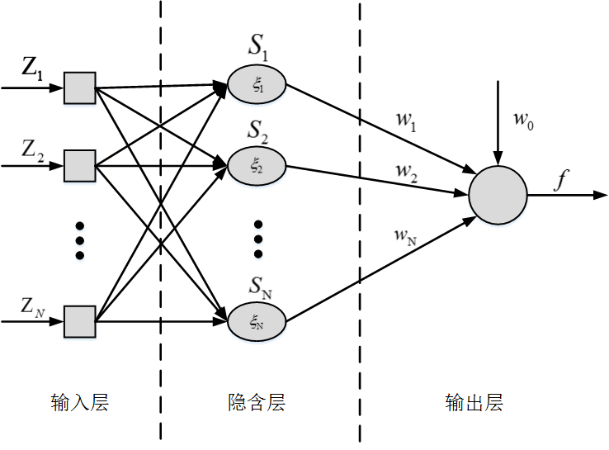
图2-4 RBF神经网络结构
RBF神经网络属于线性参数模型，其在数学上的表达形式如公式(2-1)所示：
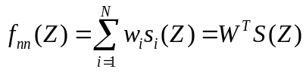 (2-1)
式中，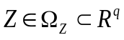为输入变量；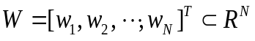为权值向量；N为神经网络节点数，取值为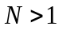；，其中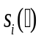代表径向基函数，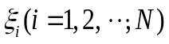代表状态空间上的中心点。高斯函数是常用的径向基函数，其在数学上的表达式如公式（2-2）所示。
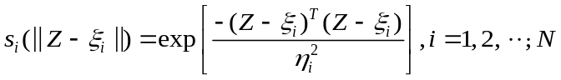 (2-2)
式中，表示欧拉范数，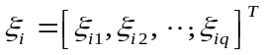表示基函数的中心点，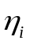表示基函数神经元之间在可接受区域的宽度，并且当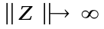时，有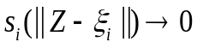。
只要RBF神经网络中的神经元节点数N足够大，当节点的位置及节点之间的宽度选取恰当时，就能够在紧集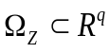上以任意的精度对连续函数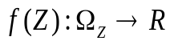进行逼近，其在数学上的表示如公式(2-3)所示：
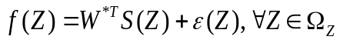 (2-3)
式中，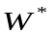表示网络中理想的常数权值向量，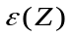代表逼近精度。
假设存在一个理想的权值向量，对于任意，使得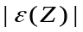最小，其在数学上的表示如公式(2-4)所示：
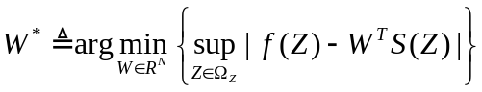 (2-4)
在RBF神经网络中，每个径向基函数只会对局部的输出产生影响，故对于紧集上的任意有界轨迹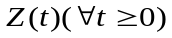，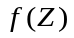能够通过轨迹附近的神经元对轨迹进行逼近，其在数学上的表示如公式(2-5)所示：
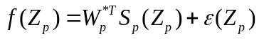 (2-5)
式中，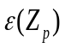表示网络的逼近误差，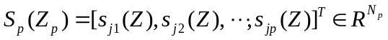是公式(2-1)中S(Z)的子函数，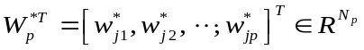，其中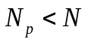。

2.3.2 RBF神经网络的持续激励条件
持续激励条件（persistent excitation condition），即PE条件，是自适应系统控制领域中的一个重要的概念。对于非线性系统而言，PE条件能够确保系统参数收敛到期望值，然而这个条件一般比较难满足，其定义如下：
对于分段连续、一致有界的向量函数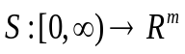，若存在常数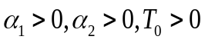，使得：
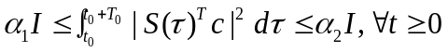 (2-6)
其中，单位矩阵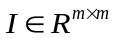，则该函数就满足了PE条件。
根据以上定义，要满足PE条件，半正定矩阵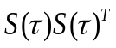在区间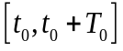必须是正定的。
Kurdila等人在文献[50]中提出了一种在连续和离散情况下都适用的持续激励条件的定义：
给定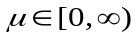为一个有限的Borel测量，对于一个分段连续、一致有界的向量函数，若存在正常数使得：
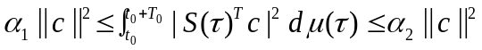 (2-7)
对于任意常数向量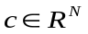都成立，则成向量函数S满足PE条件。
此外，Kurdila等人还在论文中提出以下定理：对于在时间区间的状态轨迹，如果轨迹在每个神经元中心足够小的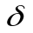邻域里驻留时长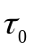，其中与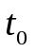无关，而满足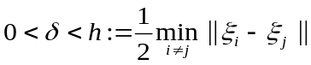，则称回归向量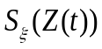满足PE条件。然而，此定理对于所满足的条件过于 ，一个随机的周期轨迹在实际情况下可能无法对邻域内的所有节点进行访问，故不能运用于RBF神经网络中。为了改善这种情况，使得上述定理能够运用到RBF神经网络中去，确定学习理论放宽了对的限制：
对于任意回归轨迹或周期轨迹Z(t)（周期为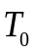），若径向基函数子向量位于轨迹的邻域内，其中满足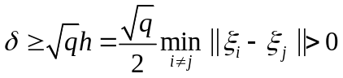，则称子向量满足PE条件。
放宽对的限制使得确定学习理论能够在动态的非线性系统中使用RBF神经网络对系统进行局部精确地逼近，从而实现对未知动态系统的局部精确建模。

2.3.3 离散系统下的确定学习
在利用确定学习理论对心肌缺血进行早期诊断时，所需要的是离散化的心电数据。本节将讨论在离散系统下确定学习理论的应用^{[51]}。
对于如公式(2-8)所示的非线性离散系统：
(2-8)
式中，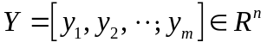为可测量的系统状态，p为系统常向量参数，而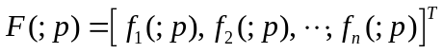表示连续未知的非线性光滑向量场。
假定Y(k)一致有界（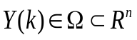，为紧集），对于回归或周期的系统状态轨迹，为了对系统未知的动态信息进行辨识，文献^{[51]}构建了一个动态的RBF神经网络模型：
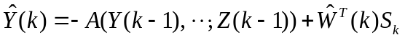 (2-9)
其中：
(2-10)
式中，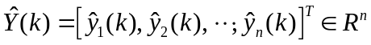是对Y(k)的预先估计，而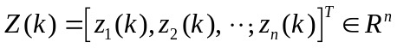则是对Y(k)的置后估计；A为对角矩阵，即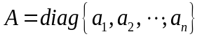，并且有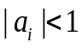；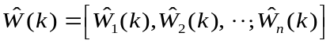是RBF神经网络的估计权值向量；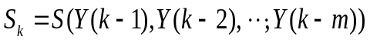。
考虑系统(2-8)的一个子系统如公式(2-11)所示：
(2-11)
设计一个RBF神经网络模型如公式(2-12)，(2-13)所示：
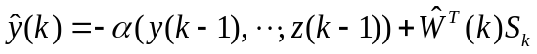 (2-12)
(2-13)
式中，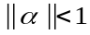，设模型的跟踪误差为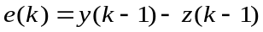，则有：
(2-14)
即：
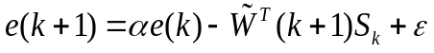 (2-15)
式中，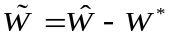，其中是RBF神经网络的最优权值。
令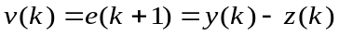，则有：
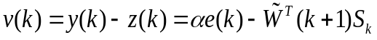 (2-16)
另外，令神经网络的权值更新率为：
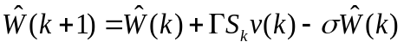 (2-17)
式中，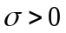为一个鲁棒常数。令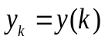，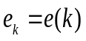，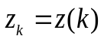，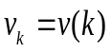，。综合式(2-12)、(2-13)、(2-16)、(2-17)，可以得到：
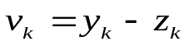
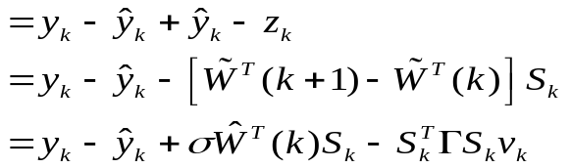 (2-18)
由公式(2-18)可以得到：
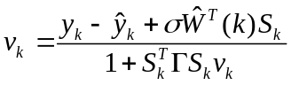 (2-19)
将公式(2-19)替换公式(2-16)即可实现确定学习算法。文献^{[51]}中的定理2证明，利用确定学习算法设计出来的神经网络模型确实能够对回归或周期的离散轨迹进行局部精确建模。

2.3.4 确定学习在心肌缺血早期诊断中的应用
心电图是描述心脏电活动的动态过程的一种记录手段，而且其波形是一类周期或回归轨迹。然而，目前基于心电图对心肌缺血进行诊断的大多方法都忽略了心电图所隐藏的动态信息，将心电信号作为静态模式进行研究，故诊断的准确率较低。确定学习是一种用于对动态模式进行准确建模和快速识别的算法，适用于检测非线性动力系统所产生的微小震荡故障，这与心肌缺血的诊断有着密切的联系。
基于确定学习的心肌缺血早期诊断是采用离散化后的确定学习算法，对常规的12导联心电图中的ST-T段进行建模分析，主要步骤如下：
1、对采集到的12导联心电数据进行预处理（包括导联体系转换和滤波）后进行ST-T段截取。
2、对截取后的ST-T段进行局部的准确建模。
3、从模型中提取心电信号的动力学信息。
4、通过绘制三维的心电信号动力学信息生成心电动力学图（cardiodynamicsgram，CDG）。由于健康人群的CDG形态较为规整，而心肌缺血患者的CDG形态较为散乱，因此根据CDG的形态可实现对心肌缺血的早期诊断。
CDG是一种基于标准十二导联心电图的一种新型诊断方法。类似了传统的心电图，它具有无创性，但在心肌缺血的早期诊断上有着传统心电图无法比拟的准确性，因此可以广泛应用于心肌缺血的临床诊断中去。

2.4 本章小结
本章首先简单介绍了心脏的传导系统以及心电图的基本原理。然后对心肌缺血的生理机制进行了简要的描述，并对一些基于心电图的心肌缺血诊断手段进行了讨论。接着，重点介绍了与确定学习相关的基础理论，主要包括RBF神经网络及其持续激励的条件、离散系统下的确定学习算法。最后，讨论了确定学习理论在心肌缺血的早期诊断上的应用，通过对标准十二导联心电图的ST-T段进行动态建模，提取动力学信息，最后根据绘制的CDG的形态来实现对心肌缺血的早期诊断。

第三章 平台需求分析及架构设计

3.1 引言
前面章节对确定学习理论及其在心肌缺血早期诊断中的应用进行了详细的介绍。文献^{[31]}在Hadoop平台上实现了基于确定学习的心肌缺血早期诊断算法，实现了对大规模心电数据进行批量分析的功能；文献^{[52]}在MATLAB基础上开发了病人信息管理系统，实现了对病人的基本信息和心电数据的存储与管理。虽然Hadoop是大数据批量处理的主流技术，但是其实时响应的能力较差，很难满足高实时性的应用场景，例如ICU病房中的心肌缺血诊断。另外，基于MATLAB开发的信息管理系统是单机版，只支持单客户端的访问，而且随着数据量的剧增，单机的硬件水平无法满足海量数据的存储。本章将针对上述的几个问题给出一个有效可行的解决方案。

3.2 需求分析
如图3-1所示，本平台的功能主要有三个，分别是分析计算功能，数据存储功能和信息管理功能。其中，分析计算功能是利用确定学习算法，根据病人的心电数据进行心肌缺血的早期诊断；数据存储功能是将病人的基本信息、原始的心电数据以及诊断结果存储到服务器上；信息管理功能是对相关的信息、数据进行管理，以便进行更深入的研究。本节将对各个功能进行具体的需求分析。
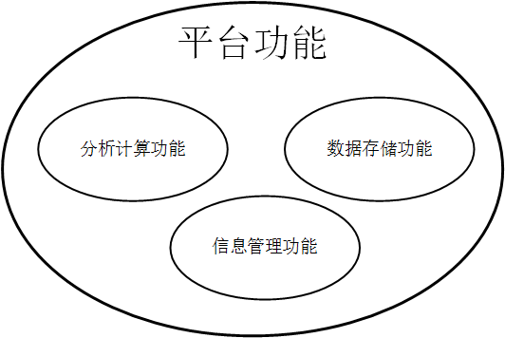
图3-1 平台功能图

3.2.1 分析计算功能的需求分析
分析计算功能是本平台的核心功能，目的是将确定学习算法程序化，实现根据心电数据，对早期心肌缺血进行诊断。分析计算功能所要解决的问题如下所示：
1) 确定学习算法的计算机程序化。要将确定学习理论应用到心肌缺血的早期诊断中来，首先要解决的问题就是要将确定学习算法从数学上的表达转化为计算机能够理解的计算机程序。
2) 针对海量数据的处理能力。目前，中国的心血管疾病患者的数量巨大，要对海量的心电数据进行分析处理，无论在计算时间或是计算效率上，传统的数据处理技术已经无法满足需求。针对海量数据处理的大数据技术应该被应用到对心电数据的分析中来。
3) 高实时性。在某些应用场景，比如ICU重症监护病房，对诊断过程要求很高的实时性。

3.2.2 数据存储功能的需求分析
数据存储功能实现的是对病人相关数据的存储。利用本平台对病人进行心肌缺血的早期诊断时，会产生许多高研究价值的数据，例如病人的基本信息（年龄、性别等）、原始的心电数据、诊断结果等。数据存储功能要解决的问题如下所示：
1) 海量数据存储能力。随着时间的推移，平台所需存储的数据将不断增加，传统的单机存储已经无法满足对海量数据存储的要求。
2) 可扩展性。随着数据量的不断增大，当原有的服务器集群存储容量不足时，应该可以方便地对服务器集群进行扩展，以增大存储容量。
3) 容错性。在长时间运行的过程中，服务器集群中很难避免服务器能够一直稳定地工作着。当某台服务器宕机时，应该确保数据不会缺失。

3.2.3 信息管理功能的需求分析
信息管理功能为充分利用诊断过程产生的高研究价值数据提供了手段，使得更多隐藏在数据背后的知识被挖掘出来。信息管理功能要解决的问题如下所示：
1) 并发访问。已有的信息管理系统^{[51]}只能允许一个客户端的访问，并不适应多用户使用的场景。作为一个面向大量用户的网络系统，本平台应该支持同一时间大量客户的并发访问。
2) 操作简单。信息管理系统面对的主要用户是医院的医务人员以及心肌缺血领域的研究人员，他们的计算机操作水平通常不是很熟练。因此，将信息管理的操作设计得简单方便，能够有效地提升用户的工作效率，使得他们免于长时间地学习操作该平台。
3) 界面友好。友好的界面与简单的操作一样，能够提高用户的工作效率，有利于吸引更多的用户使用。
4) 负载均衡。大规模的并发访问使得必须对后台服务器进行负载均衡，否则可能存在某些服务器被频繁访问，导致效率低下，而且增加被频繁访问服务器宕机的可能性。

3.3 方案选取

3.3.1 分析计算方案选取
（1）算法实现方案
在将确定学习算法程序化上，有许多编程语言可供选择，常用的语言有Java，C/C++，Matlab，Python等。每种语言都有各自的优缺点，都有各自合适的应用场景。本人所在的团队已经在算法实现方面做了大量的工作量，目前，在基于确定学习的心肌缺血诊断算法上主要有Matlab版本^{[49]}和C++版本^{[42]}。
Matlab平台是工程师和科学家常用的研究工具，专门为解决工程以及科学问题做了优化。Matlab在矩阵运算上面有着其他语言无法比拟的优势，而且内置的图形使得数据的可视化更加简单直观。众多的函数库和工具箱使得Matlab广泛应用在各个领域的研究上，包括信号处理、机器学习、计算机视觉、计算金融学、控制器设计等。随着大数据时代的到来，Matlab也加入了对大型数据集进行运算分析的功能，并且可以扩展到集群和云上。然而Matlab的一些特点使得它并不适合搭建一个完整的应用后框架。首先，Matlab不是一个开源的软件，在进行商业应用的开发时需要支付昂贵的费用，这也是Matlab没有在业界流行的主要原因。其次，Matlab主要还是在Windows下运行，而且对硬件的要求非常高。在性能低下的PC上运行Matlab常常会因为Windows糟糕的资源管理机制，使得软件会占用大量的CPU资源。然后，Matlab依赖于Matlab运行环境（Matlab Runtime Environment，MRE），而MRE需要占用较大的磁盘资源，而且初始化时间较长。最后，Matlab与其他语言的交互性较差，虽然Matlab本身可以调用其他语言所编写的函数，Matlab代码却很难被其他语言所使用。因此，本人所在团队所开发出来的基于Matlab的心肌缺血诊断系统只限制于团队使用，并不适用于大量用户的情况。
根据图3-2可以看出，在各类常用编程语言中，C语言的运行速度最快，C++语言则紧随其后，另外两种常用的用于实现算法编程语言Java和Python则远不及前面两者。C语言在程序运行上效率很高，但是由于C语言更接近底层，因此开发难度较大，而且在系统维护以及功能扩展方面也比较繁琐。C++语言是对C语言的进一步完善和扩充，

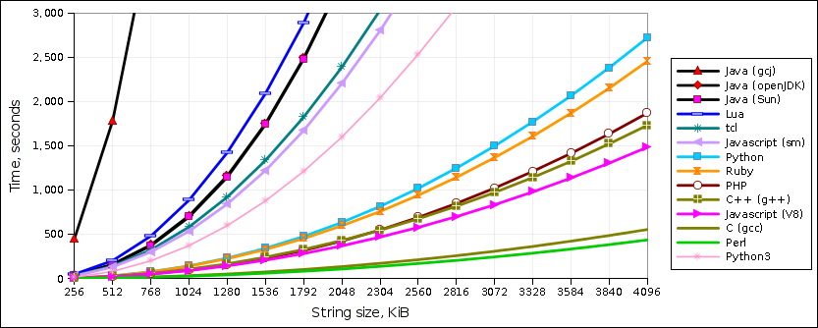
图3-2编程语言运行效率对比图
是一种面向对象的程序设计语言。而且C++语言的适用性广，编译器、基础设施和库都
比较完善，很多框架都支持在C++的基础上进行开发。
因此本平台将在基于确定学习的心肌缺血诊断算法的C++版本的基础上进行设计和开发。
（2）计算框架方案
我们处于一个信息爆炸的时代，很多企业每小时就可以产生高达10TB的数据，传统的数据处理技术无法应对如此海量的数据，大数据、云计算技术应运而生。随着中国心血管病患者数量的不断增多，每天需要分析的心电数据剧增。为提高分析心电数据的的计算效率和计算时间，新兴的大数据和云计算技术应该被应用在心电数据的分析上来。目前主流的大数据计算技术主要分为两种，分别是批量计算以及流式计算。
批量计算是一种针对海量数据的具有高吞吐量、灵活的水平扩展能力、极强的容错性等优点的大数据计算技术。如图3-3所示，批量计算的一个特点就是数据必须要预先加载到系统中，后续的计算才能进行，因此批量计算是一种主动发起的计算。
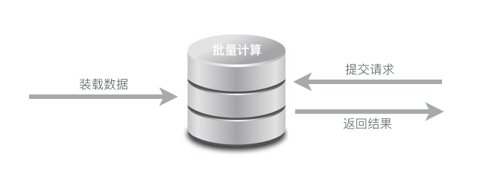
图3-3批量计算模型
批量计算中最典型的范型当属Google于2004年发表的MapReduce计算范型，这种计算范型目前已经在众多领域中获得了广泛的应用。MapReduce是一种构建在大规模普通PC之上的大规模计算框架，它实现了系统容错以及任务调度等分布式计算系统所必须的功能，使得用户能专注于业务逻辑的实现。在众多MapReduce的开源实现中以Hadoop最为著名。Hadoop是一个开源的针对海量数据的分布式计算平台，如图3-4所示，Hadoop的核心设计思想就是将数据切片，并将其分配到成千上万的计算机集群中去，在每一台计算机中执行子任务，最后将结果汇总从而完成计算任务。
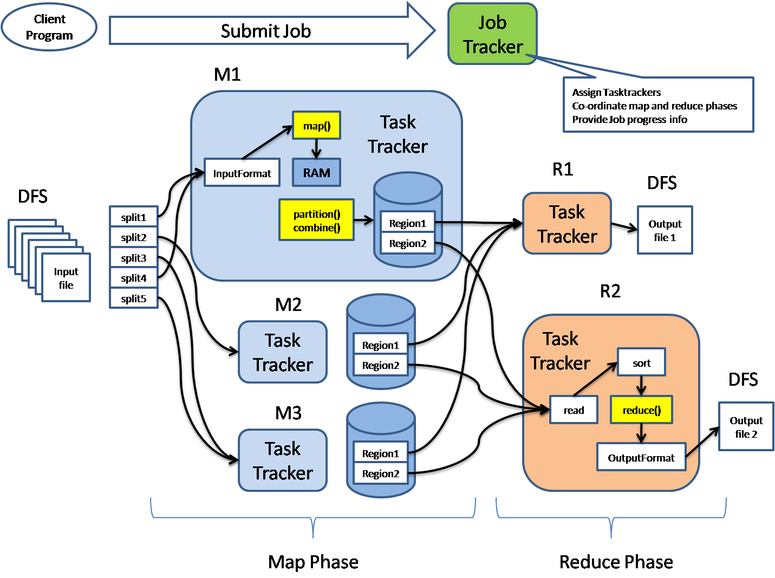
图3-4 Hadoop计算示意图
Hadoop 具有很多优点，有着强大的高效性、可靠性以及高扩展性。然而，Hadoop也有明显的缺点：首先，Hadoop的MapReduce擅长处理超大文件（通常是几百M到几百T这个级别的文件），对小文件的处理会大大降低性能的利用率；其次，Hadoop的设计目的是大吞吐量，在实时性方面没有做一些优化，在对实时性要求很高的应用场景，Hadoop并不合适^{[53]}。
与批量计算模型不同，流式计算对计算的实时性要求更高。而且流式计算是一种常驻的计算服务，不同于批量计算的需要预先加载完全部数据才启动计算作业，流式计算一旦启动将处于等待状态，小批量的数据一旦到达消息队列，系统就会立即对数据进行计算并迅速将结果返回，从而具备了很高的实时性。流式计算的计算模型如图3-5所示。
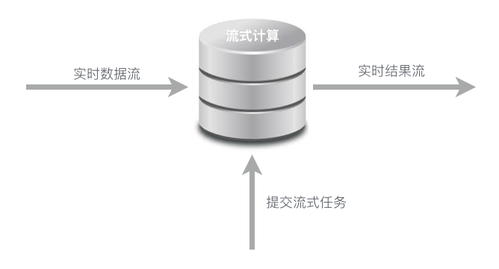
图3-5流式计算模型
目前主流的流式计算系统有很多，例如Storm、S4、MillWheel、Samza等，在这众多的系统当中，Storm在各个方面的性能都比较突出。Storm与Hadoop一样，同样是Apache旗下的一个顶级的项目，最初由Twitter公司开发并开源。Storm有时候被称为实时处理领域的Hadoop，其大大简化了海量数据流的处理机制，因而Storm之于实时处理领域就像Hadoop之于批量处理领域^{[54]}。如图3-6所示，Storm的设计思想是将“流”（数据输入流）与“栓”（处理与输出模块）结合起来从而构成一个有向无环图（Directed Acyclic Graph，简称DAG）的拓扑结构，将拓扑结构运行在大规模集群之上，并由Storm本身根据拓扑的配置对任务进行分发。Storm具有处理低延迟、系统容错性高、扩展能力强以及灵活的应用逻辑表达能力等优点，并且拥有丰富的流类型组合，足以应对任何类型的数据来源。
虽然Hadoop能够实现对海量数据的批量处理，但是其实时性不足，因此本平台将使用流式计算框架Storm作为基于确定学习的心肌缺血诊断程序的计算框架。
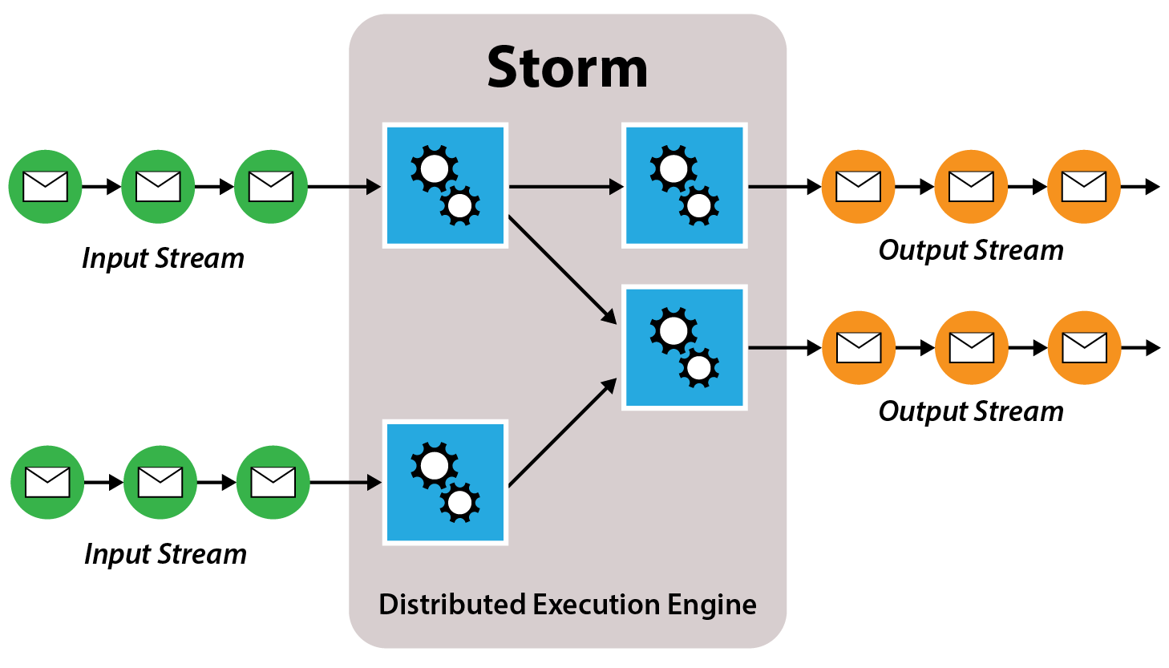
图3-6 Storm计算示意图

3.3.2 数据存储方案选取
不像Hadoop自身集成了一个分布式文件系统HDFS，Storm本身并没有集成一个数据存储系统，因此依靠外界的存储系统对计算结果进行持久化存储。另外，与诊断结果相关的数据如病人的基本信息、病历信息等也需要存储下来，以便对这些数据进行更深层次的挖掘研究。鉴于这些数据是结构化的数据，即心电数据、诊断结果、病人基本信息以及病历信息之间具有极强的关系，可以用一个二维表来表示，因此平台将选取传统的关系型数据库作为存储系统。常见的关系型数据库主要有Oracle、Microsoft SQL Server和MySQL。
Oracle关系型数据库是上述三者中出现最早的一个大型数据库，到目前为止仍然在数据库市场上占有主要的份额。Oracle具有严谨、稳定、高可用、高性能等优点，是上述三种关系型数据库中最安全的一个，因此被广泛地应用于金融、能源、通信、制造等各大行业的大型公司中。然而，由于Oracle的价格过于昂贵，功能过多而导致速度偏慢，因此目前并没有在互联网行业中流行开来。
Microsoft SQL Server是微软公司开发，只面向Windows系统的关系型数据库。Microsoft SQL Server面向的用户主要是中小型的企业，该数据库最大的优势在于其集成了微软公司的各类产品以及资源，为用户提供了强大的可视化界面。另外，高度集成的管理开发工具使得Microsoft SQL Server能够快速地构建商业智能，并使Windows系统在企业级应用中更加普及。但是Microsoft SQL Server有一个严重的缺点，就是过分依赖于Windows生态圈，与目前的主流服务器系统Linux并不兼容，因此在互联网企业中并不受欢迎。
不同于前面两者在使用时需要交付版权费，MySQL是一个生于互联网，长于互联网的开源免费的小型关系型数据库。MySQL主要应用于互联网的中小型网站的开发上，虽然体积不大， 但是其并发存取的能力并不比大型的关系型数据库差，再加上安装使用便捷，因此深受广大互联网公司的喜爱。MySQL正在因为其性能高、可靠性好、成本低等优点逐渐成为目前最为流行的开源关系型数据库。MySQL的最初开发者为瑞典的MySQL AB公司，后面被Oracle公司收购，成为Oracle公司旗下的产品。随着Oracle公司大幅上涨MySQL商业版的价格，导致MySQL存在闭源的潜在风险。因此，MySQL的创始人麦克尔·维德纽斯主导开发了MariaDB数据库。MariaDB是MySQL的一个分支，在应用程序的开发上与MySQL兼容，而且其由开源社区维护，使得其成为MySQL的一个代替品。
综合各方面的比较，本文所研究的平台将在MariaDB的基础上设计并开发系统的存储层。
随着数据量的不断增大，如果将所有的数据简单地存储在一个MySQL实例上，就无法对存储系统进行很好的扩展，这样迟早会遇到性能上的瓶颈，因此有必要对单个MySQL实例进行扩展。常用的扩展方式主要有垂直扩展、水平扩展、集群扩展以及向内扩展。
1) 垂直扩展。垂直扩展就是升级硬件，利用更高性能的及其来弥补大数据量带来的性能瓶颈。这种方案有许多好处，例如更加容易的开发与维护、更小的开销、无需考虑一致性的问题。然而，这种垂直扩展的策略只能够维持一段时间，如果数据量变得非常庞大，很多问题就会显现出来。首先就是成本，高性能的硬件往往非常昂贵，然后就是单服务器在稳定性与容错性等方面存在着缺陷。因此，这种扩展策略一般被推荐。
2) 水平扩展。水平扩展可以分为复制、拆分以及数据分片。复制是最常用也是最简单的水平扩展方法，做法就是将数据通过复制分发到多个服务器上，并将备节点用于读查询。这是一种对于以读为主的应用非常有效的扩展方法，但存在数据重复缓存的问题，如果数据规模过大，这将会降低系统的效率。另一种水平扩展方法就是按功能拆分，也就是不同的MySQL节点执行不同的任务。而最通用和最成功的水平扩展方法是数据分片，该方法将数据分割成一小片，然后存储在不同的节点中。
3) 集群扩展。集群扩展的思想就是是单一逻辑数据库尽可能地存储更多的数据，处理更多的查询。集群扩展是将MySQL与集群或分布式数据库技术结合在一起，从而达到扩大存储容量的目的。常见的MySQL集群技术包括MySQL Cluster、Clustrix、ScaleBase、GenieDB、Akiban等，这些都具有自动扩展的能力。
4) 向内扩展。向内扩展就是对不断增多的数据进行归档以及清理，这通常会带来显著的成效，但是只能作为一个短期的策略，不能替代其他扩展方法。
在MySQL的扩展策略上，并不是一开始就要选择一个固定的扩展策略，通常的做法是，当应用的数据增大在一定的水平后，先从单个服务器架构向具有读备节点的架构转移，然后在进行数据分片或者按功能拆分。如果刚开始就进行数据分片，这将会是复杂而且代价昂贵的。就目前现有的心电数据数据量而言，本文所研究的平台将首先采取复制的水平扩展方案，一方面可以提高数据的容错性，另一方面可以采用读/写分离进行负载均衡。

3.3.3 信息管理方案选取
文献^{[52]}所开发的信息管理系统只提供了单用户访问的解决方案，并未解决大规模并发访问的问题。目前，并发程序的实现架构主要分为两种，C/S架构以及B/S架构。
C/S是Client/Server的缩写，是一种客户端与服务器的架构，如图3-7所示，其通常拥有两层的结构。第一层是客户端，是运行于客户机系统之上的应用程序，结合了表示与业务逻辑的实现。第二层是数据库服务端，为客户端提供数据访问服务。C/S架构的结构简单，而且点对点的模式使得系统更加安全。另外，客户端可以处理一些业务逻辑，从而在一定程度上减轻了服务端的压力。然而这种架构也存在很多缺点，一方面是它面向的用户群是固定的，通常需要在用户PC上安装应用程序才能使用。另一方面是维护成本高，每次系统的升级都会伴随着客户端的一些更新，使得用户的使用更加繁琐。
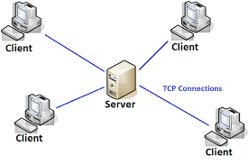
图3-7 C/S两层架构
文献^{[55]}所设计的心电数据管理系统在传统的两层C/S架构上做了改善，在客户端与数据库服务器之间增加了一层中间件，使得整个系统的并发访问能力更强。该系统的架构图如图3-8所示。然而，客户端是基于Matlab开发的，严重依赖于Matlab开发环境，因此并不适合大规模的应用。
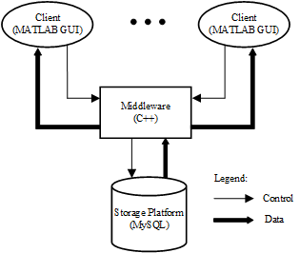
图3-8心电数据系统架构图
B/S是Browser/Server的缩写，是一种浏览器和服务器的架构，如图3-9所示，其通常具有三层结构。它是随着Internet和WWW的日渐流行在C/S架构之上的一种改进，可以说是一种三层的C/S架构。在B/S架构中，Web浏览器将替代C/S架构中的客户端作为用户的操作界面，可以说，浏览器是一种轻量级的客户端。B/S架构相对于C/S具有许多优点，例如无需安装客户端，几乎不用对客户端进行维护；能够有效地保护数据的访问权限，使得服务器数据库更加安全。
由于心肌缺血辅助诊断平台主要面向的是医务人员以及相关领域的研究人员，如果平台采用C/S架构会使得版本的升级更新花费成本巨大，而主要面向的用户由于缺乏软件技能知识，因此使得维护成本更大。而如果采用B/S架构，用户只需通过常用的Web
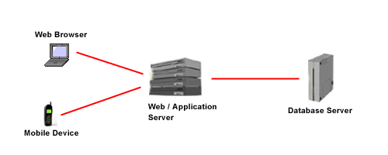
图3-9 B/S三层架构
浏览器就能使用平台的各种功能，不仅节省了用户大量的用于安装专门客户端的时间，平台的维护成本也大大减少。因此，本平台将采用B/S架构来实现。在图3-9所示的三层B/S架构当中，数据库系统（Database Server）相当于前一节所述的基于MySQL的数据存储层，而Web应用服务器（Web/Application Server）是实现系统主要业务逻辑的地方，Web浏览器（Web Browser）则是用户与平台进行交互的操作界面。
Java是用来实现Web应用服务器的最流行的的编程语言之一，Java有着大量的库和框架，使得使用Java能够快速地搭建出一个可靠的Web应用服务器。Dropwizard介于开发库与框架之间的Java RESTful Web框架，其目的是为Web应用所需的功能提供高性能、可靠的实现^{[56]}。Dropwizard将这些功能内置模块化，从而可以开发出小而精悍的应用程序，大大减少了开发和维护的难度。Dropwizard使用具有高并发能力的Jetty HTTP库作为框架嵌入HTTP服务器，使得应用程序能够满足大规模的并发访问。Dropwizard采用的是RESTful架构，一种目前最为流行的互联网软件架构。RESTful架构结构清晰、易于理解、方便扩展，因此正在被越来越多的Web应用所采用。REST是Representational State Transfer的缩写，即表现层状态转化。表现层其实就是资源（Resources）的表现层，RESTful将网络上任一实体都看成是一个资源，可以用一个统一资源定位符（URI）来表示。而表现层（Representation）则是将这些资源表现出来的形式，例如可以用txt格式来表示文本，也可以使用HTML格式、JSON格式、XML格式来表示。URI代表的仅仅是资源的实体而不是资源的形式。客户端要想与服务器进行交互，必须通过HTTP协议中的操作（GET、POST、PUT、DELETE）来时服务端发生状态转化（State Transfer）。由于这种状态转化是在表现层之上，因此叫做“表现层状态化”。
Web浏览器是用户与系统进行交互的媒介，易用美观的操作界面可以给人带来良好的操作体验，使得用户有继续使用系统的动力。本文秉持着界面友好、操作简单的设计理念，对平台的前端界面进行设计开发。Boostrap框架是一个基于HTML、CSS、JavaScript的前端框架，其具有简洁灵活的特点，使得Web前端的开发更为便捷。Boostrap有大量设计良好的常用组件，开发者并不需要丰富的设计知识就能开发出美观的网页。
本文将采用Dropwizard作为Web应用服务器的架构，采用Boostrap作为平台前端界面的框架。另外，由于Matlab也支持RESTful风格的API，只需对已有的Matlab客户端进行简单的更改便能兼容基于Dropwizard的Web应用。

3.4 架构设计

3.4.1 层次划分
有上一节的需求分析可知，本文所述平台一共包含了三方面的功能，分析计算功能、数据存储功能以及信息管理功能。综合这些功能的具体需求，本文将平台软件系统划分为四个层次：表现层、业务层、计算层以及存储层。其中各个层次的具体职责如下：
1) 表现层。表现层是平台与客户交互的层次，主要是负责心电数据的上传、病人基本信息以及病历信息的管理、诊断数据的可视化。
2) 业务层。业务层在整个平台中扮演着一个枢纽的角色，每个层次都存在与该层次的交互过程。首先，业务层接收表现层传来的心电数据和病人相关信息；然后，业务层将表现层传来的数据发送给存储层进行持久性存储，并将其中的心电数据传递给计算层进行进一步的分析诊断；接着，业务层会将计算层返回的诊断结果存到存储层中去；最后，业务层会根据表现层所发出的数据请求返回相应的数据。
3) 计算层。计算层是实现心肌缺血早期诊断算法的层次，该层次会将业务层发送过来的心电数据传送给Storm流式计算框架进行分析诊断，最后将诊断结果返回到业务层中去。
4) 存储层。存储层的主要职责是对各类数据进行持久性地存储，这些数据主要包括病人的基本信息、病历信息、原始心电数据以及诊断结果。

3.4.2 消息中间件
表现层与业务层之间的数据交互是通过HTTP协议实现的，业务层则通过JDBI与存储层进行数据传输，其中JDBI是一个轻量级的连接SQL的Java库。本文将采用一个消息中间件作为业务层与计算层之间的数据中转站。
Redis是一个开源、高性能的key-value内存数据库，在存取的速度上，Redis有着其他非内存数据库，如MySQL，SQL Server等，无法比拟的优势^{[57]}。Redis是一个存取速度极快的非关系型数据库，读的速度能够达到110000次/秒，写的速度能够达到81000次/秒。Redis可以存储key与五种类型的value之间的映射，这五种类型的value分别是，字符串（String）、列表（List）、集合（Set）、哈希表（Hash）和有序集合（Sorted set）。这些复杂的数据类型都是在基本数据结构的基础上构建起来，并对开发人员完全透明。与其他内存数据库相比，Redis主要有以下特点：（1）Redis对数据类型的操作都是原子性的，并且支持几种操作合并后的原子性执行。（2）除了数据存储之外，Redis还支持发布者/订阅者模式、通知、key过期等特性。（3）Redis可以将存储在内存中的数据持久化到磁盘中去。因此，在应用程序的开发中，Redis一般被用作缓存系统或消息中间件。
一般而言，消息中间件有两种模式：一种是发布者/订阅者模式，一种是生产者/消费者模式。发布者/订阅者模式的运作过程是，发布者将消息放到消息队列里面，而多个监听队列的订阅者都能收到消息，而且消息应该都是一样的。生产者/消费者模式的运作过程是，生产者负责将消息放到消息队列中去，多个消费者同时监听这个消息队列，消息到达时就从队列中取走，因此每一个消息只能被最多一个消费者拥有。而这两种模式都可以利用Redis进行实现。

3.4.3 负载均衡
大量的用户访问会对Web应用服务器的性能提出非常高的要求，单台服务器往往不能承受如此大的网络负载。通过将多台服务器组成一个服务器集群，并通过负载均衡（Load Balancing）来对集群的请求任务进行分配，能够较好地解决了大规模Web并发访问所带来的问题^{[58]}。
如图3-10所示，负载均衡的原理是客户端向负载均衡服务器发送请求，然后负载均衡服务器再具体根据某种负载均衡算法机制转发请求到目标的Web应用服务器（这些服务器都运行着同样的应用程序），最后将所获得的内容返回到客户端中去。
Nginx是一个开源、高性能的反向代理服务器，被广泛应用于Web应用服务器的负载均衡，提高了Web后端服务器集群的资源利用率以及运行效率。Nginx的负载均衡策略主要有三种：
1) round-robin。这是一种轮询的策略，将Web请求以循环、轮转的形式分发到后端的Web应用服务器。
2) least-connected。也叫最小连接负载均衡，在这种策略之下，下一个Web请求将
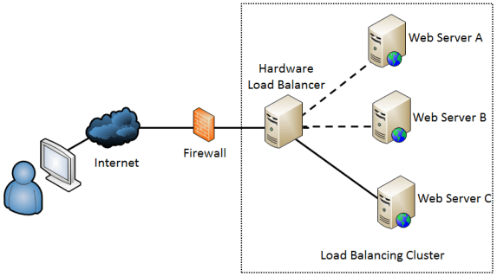
图3-10负载均衡示意图
被分配到拥有最少活动连接数的Web应用服务器上。
3) ip-hash。这种策略使用一个哈希函数，对客户端的ip地址进行哈希映射，从而将该客户端发出的Web请求分发到对应的Web应用服务器上。
本平台将在后端的Web应用服务器集群之上构建一个基于Nginx的负载均衡服务器，从而提高平台的性能。

3.4.4 平台架构
综合上述各方面的方案分析，我们给出平台的整体架构图，如图3-11所示。
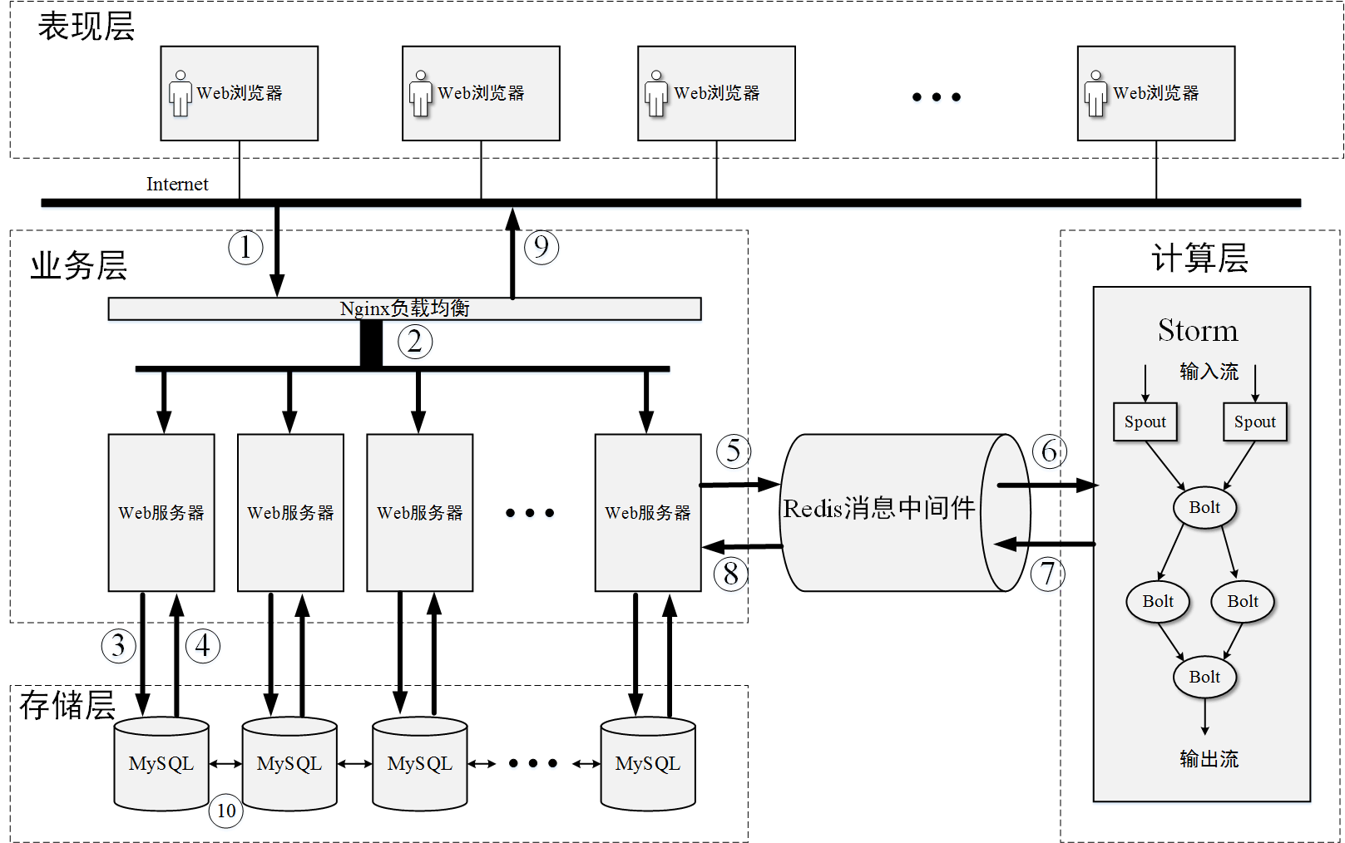
图3-11平台整体架构图
图中各个数据流的意义如下：
1) 表现层的用户通过Web浏览器与平台进行交互。这个数据流可以是读请求，也就是用户请求对相关数据的查询；也可以是写请求，将病人相关信息录入到平台上或上传心电数据进行心肌缺血的诊断。
2) 表现层中的所有请求在到达业务层的Web应用服务器之前都会经过Nginx负载均衡服务器，由它根据特定的负载均衡策略将Web请求均衡地分发到Web应用服务器中，避免了单点过热的情况，提高了系统的效率。
3) Web应用服务器与MySQL数据库之间的数据交互。同样，该数据流可以是读请求，即Web应用服务器根据表现层的具体要求对MySQL数据库中的指定数据提出读的请求；也可以是写请求，即Web应用服务器将表现层传送过来的数据或计算层传送过来的诊断结果写入MySQL数据库中。
4) MySQL数据库根据具体的读请求将数据返回到Web应用服务器中。
5) Web应用服务器在接收到表现层传来的心电数据后将数据放到Redis消息中间件中，以供计算层对数据进行分析处理。
6) 计算层从Redis消息中间件中取出心电数据，并将数据作为Storm流计算集群的输入数据流，然后对数据进行分析。
7) 计算层将Storm集群的分析结果，也就是图中的输出流，放到Redis消息中间件中，以供业务层对数据进行进一步的处理。
8) 业务层从Redis消息中间件中取出计算层对心电数据的分析结果，并将结果存储到存储层或返回到表现层中。
9) Web应用服务器根据表现层的数据请求将数据传送到Nginx负载均衡服务器，再有它返回到表现层中。
10) MySQL集群中各个MySQL实力之间的数据同步。根据前面的需求分析，本平台的存储层对MySQL实力采用的是复制的水平扩展策略，也就是每个MySQL都存有一份相同的数据副本。
平台的业务逻辑主要有三种，信息查询、数据写入以及心电数据诊断。每种业务逻辑的具体流程如下：
1) 信息查询。表现层对业务层发出信息查询的Web请求，Web应用服务器收到请求后对MySQL数据库发出SQL查询，MySQL再将具体的数据返回到Web应用服务器中，最后业务层将数据传送到表现层，而表现层则对数据进行可视化。
2) 数据写入。表现层将需要写入的数据，包括病人的基本信息和病历信息，传送到业务层，Web应用服务器收到数据后将其发送到存储层中进行持久性存储。
3) 心电数据诊断。表现层上传心电数据到业务层中，Web应用服务器收到数据后，首先将原始的心电数据存储到MySQL数据库中，然后将心电数据放入Redis消息中间件中。计算层一直监听Redis消息中间件，当有心电数据达到时，计算层就取出数据作为Storm流计算集群的输入数据流，然后对心电数据进行心肌缺血诊断分析，最后将诊断结果输出到输出流中。紧接着，计算层将Storm集群的输出流放入Redis消息中间件中，当Web应用服务器监听到Redis消息中间件中存在诊断结果时就从中取出，然后将诊断结果存入MySQL数据库并将结果返回到表现层。

3.5 本章小结
本章对平台的设计进行了详细的需求分析和讨论。首先，本章给出了平台三大功能，包括分析计算功能、数据存储功能以及信息管理功能。接着，针对每一个功能进行了具体的需求分析。平台的分析计算功能需要实现对确定学习算法的程序化，以及拥有对海量数据实时计算的能力；数据存储功能必须拥有对海量数据的存储能力以及具备一定的扩展性和容错性；信息管理功能则有并发访问、负载均衡、界面友好、操作简单等需求。完成对平台的需求分析之后，本章着手于方案的选取。在分析计算功能上，本文选择了基于确定学习心肌缺血算法的C++版实现，并在Storm流计算框架上进行计算分析。在数据存储功能上，本文选择了MySQL关系型数据库，并通过复制的水平扩展来构建MySQL集群。在信息管理功能上，本文在基于B/S的架构上构建了Web应用程序，其中选择Boostrap作为前端的框架，Dropwizard作为后端的框架。接着，本文对平台的整体架构进行了设计，一共将平台划分为四层，表现层、业务层、计算层以及存储层。最后，对平台的三个主要业务逻辑（信息查询、数据写入和心电数据诊断）的流程进行了简要的描述。

第四章 流式计算框架Storm和计算层实现

4.1 引言
根据前一章对计算层的需求分析，本平台最终选取了流式计算框架Storm作为计算层的实现框架，并将C++版的心肌缺血诊断程序运行于Storm之上对心电数据进行分析诊断。本章首先对流式计算框架Storm进行简单的介绍，然后讨论如何将心肌缺血诊断程序移植到Storm框架上，接着介绍Storm集群的部署与配置，最后对在Storm框架上运行心肌缺血诊断程序的性能进行分析。

4.2流式计算框架Storm

4.2.1 Storm整体架构
Storm是一个采用主从模式（Master-Slave）架构的流式计算框架，在Storm的架构中存在两种类型的节点，主控节点（Master Node）以及工作节点（Worker Node）。主控节点上运行着一个被称为Nimbus的后台程序，Nimbus的主要职责是将流式计算代码以及计算任务分配到各个工作节点上，并对它们进行监控。在一个Storm集群中，只有一个主控节点，但存在多个工作节点。工作节点上运行着一个被称为Supervisor的后台程序，负责监听Nimbus所分配的计算任务，并根据任务的具体要求启动或停止工作进程。Storm通过ZooKeeper集群对Nimbus和Supervisor之间的工作进行协调与交互，并在ZooKeeper集群上存储两者的状态信息，以便在Nimbus和Supervisor成为无状态服务的时候方便地对故障进行恢复，使得系统具有容错的能力。Storm的整体架构如图4-1所示。
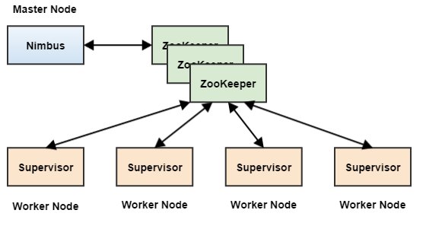
图4-1 Storm架构图

4.2.2 分布式协调系统ZooKeeper
ZooKeeper是一个高吞吐、可扩展的分布式协调系统，有Yahoo公司开发并开源，目前是Apache下的一个子项目。ZooKeeper主要运用在大规模分布式系统中解决各种类型的协调问题，例如当集群中扩展一台机器后如何进行自动参数配置、当主控节点发生故障时如何从备节点中选出新的主控节点使得系统不至于瘫痪、如何在多个节点之间实现任务同步以及负载均衡等等。目前，ZooKeeper已经被广泛应用在众多的项目，如Apache HBase、Apache Kafka以及Apache Storm等。
如图4-2所示，ZooKeeper主要有若干台服务器组成，ZooKeeper的客户端是应用程序与ZooKeeper服务器交互的媒介，ZooKeeper可以同时响应上万个客户端的请求。每一台ZooKeeper服务器都存有类似文件系统的数据结构而且每台服务器都会保存同样的一份数据。ZooKeeper通过ZAB原子广播协议选举一台是主控服务器，而其他的则作为从属服务器。ZooKeeper采用多数投票仲裁（Majority Quorums）方式来在所有服务器中选取主控服务器，从而保证了系统的一致性。如果一个ZooKeeper集群有2N+1台服务器，则系统最多可以容忍N台故障服务器，因为只有多数投票的服务器存活，ZooKeeper才能正常地工作运行。
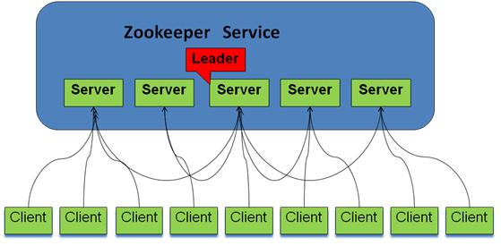
图4-2 ZooKeeper架构图
ZooKeeper的数据模型是一种类似于文件系统的树形数据结构，如图4-3所示。每个节点被称为ZNode，并用“/”来对ZNode的名字进行区分，每个ZNode由唯一的路径所决定，而且可以存储少量以Byte为数据形式的数据。ZNode包括两种形式，持久化（persistent）节点以及临时（ephemeral）节点。前者只有在客户端调用删除操作时才会消失，而不仅仅只存活在一次会话中。后者着在会话结束后或服务器发生故障时被ZooKeeper自动删除。因此，持久化节点主要用于存储类似任务分配信息、运行状态等重要的状态信息，而临时节点则主要用在提示ZooKeeper创建它的应用程序还处在活跃的状态。
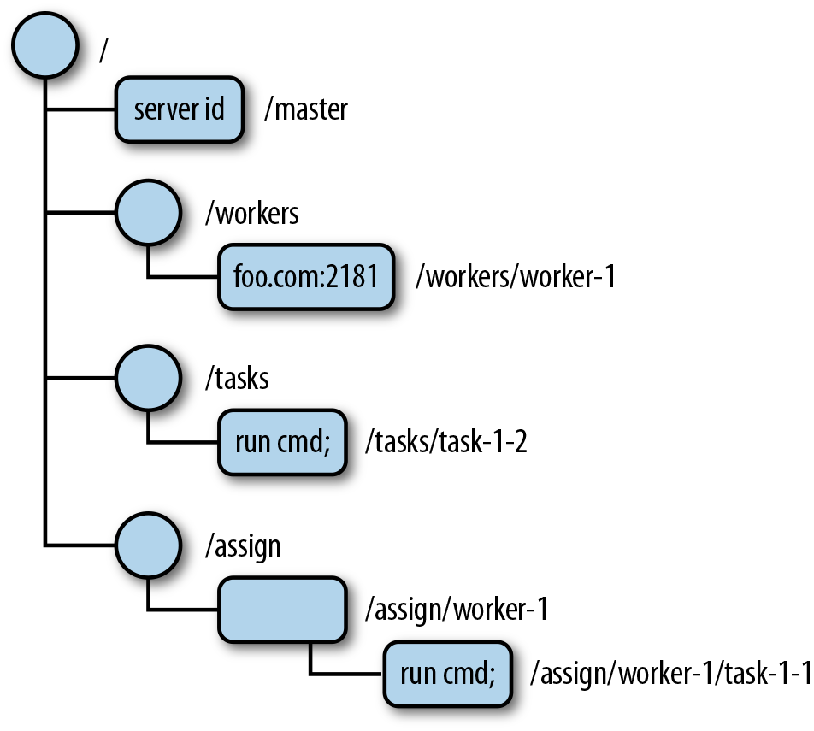
图4-3 ZooKeeper数据模型

4.2.3 Storm的计算模型
在Storm框架中，Storm的计算模型通常都是由多个计算节点构成的有向无环图（DAG）。如图4-4所示，一个Storm拓扑结构（Topology）主要由数据流（Stream）、流源组件（Spout）以及流处理组件（Bolt）组成。
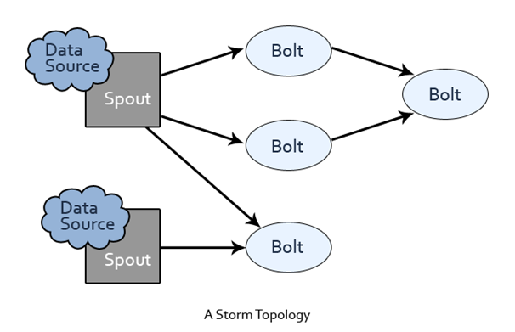
图4-4 Storm拓扑结构
其中各个组成部分的功能如下^{[59]}：
1) Stream。Storm中的核心数据结构被称为元组（Tuple），由一系列的键值对（key-value pairs）所组成。而Stream是一个抽象，表示由若干个Tuple所组成的无边界的序列。
2) Spout。在一个Storm拓扑结构中，Spout作为数据的输入节点，主要的职责是从数据源中获取数据，然后将数据转换成Storm的数据结构Tuple并将Tuple作为Stream提交到下一个节点。
3) Bolt。Bolt就相当于计算机中的处理器，从Spout或Bolt输出的Stream中获取数据，然后对数据进行处理，最后将结果数据转换成新的Tuple并作为Stream提交到其他Bolt中。
4) Topology。Topology就是由一系列的Spout和Bolt通过Stream连接在一起形成的DAG。将代表着计算任务的Topology成功提交到Storm集群上后，除非显示地将其停止，否则它会一直运行着。
提交到Storm集群上的计算任务是并发地在若干个工作节点上执行的，而并发的程度可以通过Storm配置文件进行配置。在Storm集群里面，工作进程（worker）表示服务器集群的工作节点上的一个Java虚拟机（JVM）进程。而执行器（executor）则是包含在worker里面的执行具体计算任务的线程。任务（task）是在Spout或Bolt中定义的处理函数，task的数量代表着一个Topology中每个Spout或Bolt的并发度。在Storm的默认配置中，一个服务器节点中，每个Topology有一个worker进程，而在每个worker进程里面有一个executor线程，每个executor线程执行一个task。当然，可以通过配置使得每个节点运行多个worker进程，每个worker进程里又可以配置多个executor线程，而每个executor线程又可以并发地执行多个task，如图4-5所示。因此，Storm流式计算框架在并发性上具有极高的自由度。
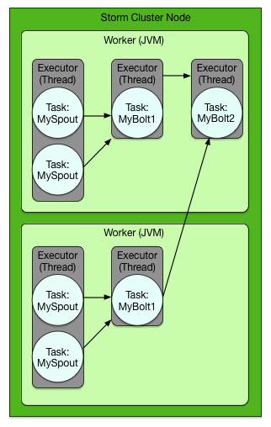
图4-5 Topology执行的并发程度
在确定输入输出数据流和各个计算节点的处理逻辑之后，就要设计一个拓扑结构使得将所有的计算节点连接起来后可以表述整个计算任务。在Storm中，常见的基本拓扑结构主要有流水线结构、乱序分组结构、定向分组结构以及广播结构。
流水线（pipeline）拓扑结构是最为常见的一种结构，如图4-6所示，每个计算节点只有一个输入流和输出流。
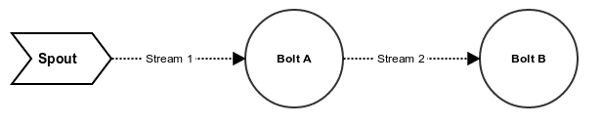
图4-6 流水线拓扑结构
乱序分组（shuffle grouping）拓扑结构也是较为常用的一种拓扑结构。如果上游的计算节点向下游的计算节点分发数据时采取的是乱序分发策略，则上游计算节点的输出数据将会随机地分发到下游的计算节点中，如图4-7所示。这种随机分发的策略是对大数据进行负载均衡的一种较好的机制。
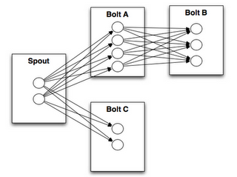
图4-7 乱序分发拓扑结构
定向分组（field grouping）虽然在体系结构上与乱序分组较为类似，但是它们之间上下游计算节点的分发数据模式并不相同。不同于乱序分组的随机分发，定向分组往往对数据的某一个属性进行哈希映射，从而确保同一属性的数据能够被固定地分发到下游的相对应的计算节点中去。
广播拓扑结构在体系结构上也与乱序分组类似，但它其在分发数据时，上游的计算节点会将同一个数据向下游的所有的计算节点都分发一次。
在众多的流式计算框架中，Storm提供了最灵活的有向无环图拓扑结构的定义，除了上述几种常见的拓扑连接方式外，Storm还提供了几种并不常见的拓扑结构。另外，可以通过将各种基础的拓扑结构组合起来形成更为复杂的DAG拓扑结构图来解决复杂的计算任务。

4.2.4 Storm的送达保证机制
Storm的送达保证机制实现了“至少送达一次”的语义，其运行机制如下：
1) Spout对每一个输入数据都赋予一个消息ID作为该输入数据的唯一标识，这个ID是一个64位的二进制数。随着输入数据不断地在下游的节点之间被传递，该ID也会一直被传递下去。不管数据传递到下游哪个计算节点，从该数据衍生出来的新数据都会记住其都是原始输入数据的后代。
2) 下游的Bolt接收到Spout传来的输入数据及其消息ID后，会对数据进行转换，生成了零个或多个新的数据，并为这些新的数据都赋予一个64位的消息ID。另外，每个新产生的数据都会绑定原始输入数据的消息ID，以此表明新的数据是由原始输入数据衍生出来的。
3) 假设下游的Bolt（称之为N节点）成功地接收到了原始输入数据或由它衍生出来的数据，在完成对数据的逻辑操作之后，N节点会在ACK( )函数中将该节点输入数据的消息ID、该节点产生的所有新数据的消息ID和原始输入数据的消息ID进行异或（XOR）操作，用得到的结果将原始输入数据的消息ID替换掉。
4) 存在这样的一种情况，一个新的数据是由多个不同的输入数据衍生出来的，此时，多个输入数据的消息ID会绑定到新的数据中，以此来表明该数据是由多个不同的数据共同产生的，但是该数据的消息ID只有一个。
5) 当下游某个Bolt在更新原始输入数据的消息ID后，如果消息ID的值变为0，则表明Storm已经完成对原始数据的操作，因此不会再将该节点生成的新数据传递到下游节点。此时，该Bolt会向传递出该原始输入数据的Spout发送commit消息，以此表明原始数据已经被成功地处理。
6) 所有的数据，包括原始输入数据及其衍生出来的新数据，和它们所对应的消息ID都会被Storm存储在一张系统表T上。Storm会对系统表T进行定期的扫描，如果发现有一定时间内还没有处理完成的数据（在T中表现为数据对应的消息ID不为零），则会对数据源Spout发出重发数据的消息，以此达到对处理失败的数据进行反复的尝试的目的。

4.3 心肌缺血诊断程序移植

4.3.1 C++版心肌缺血诊断程序
在第二章中，本文对确定学习理论以及其在心肌缺血诊断上的应用，下面将会对基于确定学习的心肌缺血诊断算法的主要流程进行介绍。如图4-8所示，算法流程的第一步是要读取原始的心电数据。由于原始的心电数据是标准的十二导联心电图数据，因此算法的第二步将原始的心电数据由十二导联体系转换为XYZ三向导联体系，得到心电向量图（VCG）数据。算法的第三、四步分别对转换后的数据进行中值滤波和小波滤波。接着第五步是选取VDG三向导联中的X导联，并截取其中的ST-T段，对其拼接后形成ST-T环。算法的最后一步是运用确定学习理论对ST-T环进行学习训练，并将训练的结果绘制成CDG环。
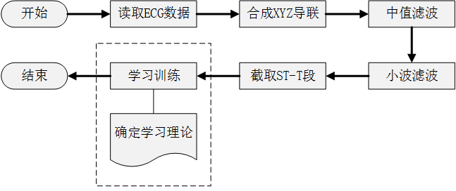
图4-8 心肌缺血诊断算法流程图
其中，学习训练过程是整个算法的核心，利用确定学习理论对ST-T环进行学习训练过程的流程图如图4-9所示。首先，对ST-T环数据进行归一化处理，从而使其处在一个原点附近的正方体里面。接着，在正方体里面均匀地布置神经元，然后对各个神经元的径向基函数进行计算。最后，训练整个神经网络指导网络权值收敛为止，最终得出的神经网络权值就是CDG环的数据。
图4-9 学习训练流程图
在对整个心肌缺血诊断算法进行C++实现时，需要依赖于如下几个库：Armadillo、OpenBLAS、fftw3和wavelet。其中，Armadillo是一个高性能的C++线性代数库，提供了类似Matlab的高级应用程序接口。它支持整数、浮点数以及复数的计算，并为向量和矩阵实现了高效的类，别广泛应用在机器学习、模式识别、信号处理等领域。OpenBLAS则是一个多线程的C++线性代数库，Armadillo能够在借助OpenBLAS 的情况下将运算速度提升十倍。因为在心肌缺血诊断算法的流程里需要对数据进行小波变换，因此程序需要依赖于C++小波变换库wavelet，而在编译安装wavelet之前必须编译安装好快速傅里叶变换库fftw3。
已有的C++心肌缺血诊断程序对算法的流程进行了功能模块化，将整个流程分为了以下几个模块：导联体系转换模块、中值滤波模块、小波滤波模块、ST-T段截取模块、拼接ST-T环模块以及学习训练模块。程序将每个模块都封装成一个C++函数，上述就一个模块所对应的函数分别是pretreat函数、midfilter函数、waveletfilter函数、cutST函数、merge_stt函数以及learn函数。最后将所有的函数封装到一个main函数里，构成完整的心肌缺血诊断程序。
原有的Matlab版本的心肌缺血诊断程序在对一份心电数据进行学习训练时，耗时大概60秒，而C++版本的心肌缺血诊断程序完成学习训练只需20秒。因此后者的计算速度相比前者而言提升了接近3倍，提高了算法的运行效率。

4.3.2 Multi-Language协议
和Hadoop一样，Storm的原生开发语言是Java，因此，不能直接将C++版的心肌缺血诊断程序放到Storm框架上运行。要想在Storm框架上运行非JVM语言的程序，必须依靠Storm内置的Multi-Language协议，其核心思想就是在操作系统的Shell中执行非JVM语言的可执行程序或脚本。Storm有专门的类用于支持Multi-Language协议，主要是ShellBolt类和ShellSpout类。在Storm中，每个Spout和Bolt节点都有一个对应的类，这些类都直接或间接继承了Storm内置的ISpout接口和IBolt接口。ShellSpout类和ShellBolt类都分别继承了ISpout接口和IBolt 接口，但与一般的Spout类和Bolt类不同，数据的处理逻辑并不是直接在这两者上实现。它们只是对非JVM语言的可执行文件或脚本的一个包装，真正的处理逻辑是在可执行文件或脚本中实现的。
Multi-Language协议通过操作系统中的标准输入输出来实现计算节点之间的数据交互。如图4-10所示，ShellSpout或ShellBolt包含着实现数据处理逻辑的非JVM语言的可执行文件或脚本，可执行文件或脚本对数据处理完成之后通过标准输出（STDOUT）将结果以特定的格式输出到Shell中，下游节点监听到有数据后通过标准输入（STDIN）将数据读取，然后对数据进行相应的逻辑处理，最后结果同样通过 标准输出（STDOUT）输出，数据就是这样一路传递下去，直至完成整个计算任务。
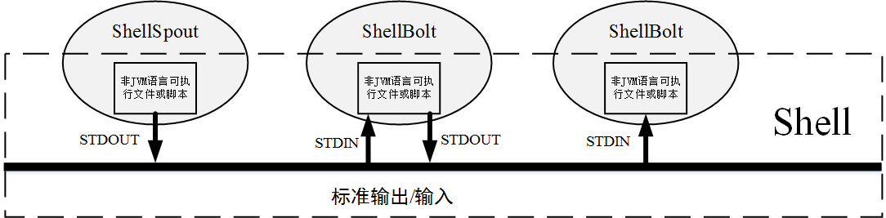
图4-10 Multi-Language协议机制
Multi-Language协议要求通过标准输入/输出进行交互的数据格式必须是JSON的格式，这些JSON格式的消息可以看成是Storm原生的Stream。JSON数据格式以一种键-值对的形式存储数据，而Multi-Language协议下的JSON消息通常包含以下几个键，command，id，stream以及tuple等。command键表示这个数据的用途，这个键对应的值通常是emit（表示一般的数据流）、ack（表示完成数据逻辑处理后的确认消息）、fail（表示处理数据失败的消息）、log（表示系统日志消息）。计算节点的输出数据都存在tuple键对应的值上，id是tuple的唯一标识，而stream表示该tuple提交到哪个Stream上。下面给出了一个通过标准输出的消息代码样例：
{
"command": "emit",
"id": "1231231",
"stream": "1",
"task": 9,
"tuple": ["field1", 2, 3]
}

4.3.3 Storm框架下的心肌缺血诊断程序
根据上述的C++心肌缺血诊断程序的流程，下面将会首先对它的几个功能模块进行重新的划分，然后再将重新划分后的每个功能实现为Storm中的一个Bolt。
已有的C++心肌缺血诊断程序将诊断流程分为六个功能模块，包括导联转换模块（pretreat函数）、中值滤波模块（midfilter函数）、小波滤波模块（waveletfilter函数）、截取ST-T段模块（cutST函数）、拼接ST-T环模块（merge_stt函数）以及学习训练模块（learn函数）。本文将导联转换模块、中值滤波模块和小波滤波模块联合起来组成预处理模块，并将功能实现于Pretreat Bolt中；将截取ST-T段模块和拼接ST-T环模块联合起来组成ST-T段截取模块，并将功能实现于CutST Bolt中；学习训练模块延续已有的功能模块，并将功能实现于Learn Bolt中，如图4-11所示。
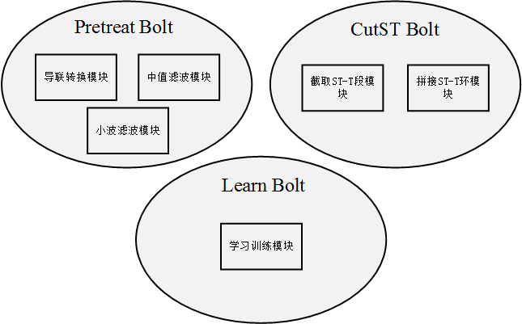
图4-11 功能模块划分
完成功能模块的重新划分之后，本文下面将讨论各个Bolt的具体实现。首先，需要对已有的C++程序做出修改，使修改后的程序能够运行于Multi-Language协议之上。StormCpp是一个C++开源组件，实现了Multi-Language协议，用于对C++程序进行包装，使得程序能够运行于Storm框架之下。因此，本文将利用StormCpp组件对C++心肌缺血诊断程序进行包装，修改后的程序主要包含三个类，PretreatBolt类、CutSTBolt类和LearnBolt类。
PretreatBolt类中实现的是预处理功能，包括导联转换、中值滤波和小波滤波，其代码如下，其中Process函数是处理计算逻辑的地方，其输入参数是上游节点传递下来的Tuple，在完成对Tuple中数据的计算逻辑后，将计算结果以Tuple的形式提交到下游的计算节点。该类的核心代码如下所示：
class PretreatBolt : public Bolt
{
public:
//初始化函数
void Initialize(Json::Value conf, Json::Value context) { }
//处理函数，实现具体逻辑的地方
void Process(Tuple &tuple) {
//读取输入数据
std::string filename = tuple.GetValues()[0].asString();
std::string data = tuple.GetValues()[1].asString();
//对心电数据进行滤波
fmat val(data);
u32 sfreq = 0, gain = 0,repeat = 0;
float TS = 0.0;
pretreat(val, sfreq, repeat, TS, gain);
//从十二导联中提取出XYZ导联
fmat xyz = val.cols(12, 14);
//构造输出的tuple
Json::Value result(filename, sfreq, xyz);
Tuple t(result);
//将tuple提交到下游节点
Emit(t);
}
};
CutSTBolt类中实现的是ST-T段的截取功能以及ST-T环的拼接功能，与PretreatBolt类类似，该类也是集成Bolt类，并且只有两个成员函数，Initialize负责初始化相关配置，Process函数负责处理计算逻辑。CutSTBolt类的代码与PretreatBolt类代码类似，不同之处在于CutSTBolt类中Process函数的功能是对预处理后的数据进行ST-T段截取以及ST-T环拼接。
LearnBolt类实现的是对拼接后的ST-T环进行学习训练的功能，最后的计算结果是CDG环对应的三维矩阵数据。这个过程是对确定学习理论的实现，也是整个心肌缺血诊断过程中最核心的步骤，其代码与PretreatBolt类和CutSTBolt类类似，不同之处在于Process函数的功能是对CutSTBolt的输出数据进行基于确定学习的学习训练，并最终得出CDG数据。
在完成使用StormCpp对原来的C++程序进行包装后，需要将上述的几个类编译成可执行文件。然后，在可执行文件之上包装一个Storm原生的Java类，ShellBolt。当有数据流到达计算节点后由ShellBolt类调用可执行文件，对数据进行处理。Tuple是一种键值对类型的数据结构，ShellBolt类的一个职责是对输出数据定义一个键，使得输出的数据符合键值对的格式。ShellBolt类构造函数的参数是运行可执行文件的Shell命令的字符串形式，而本文通过Python脚本间接执行C++可执行文件，因此ShellBolt类中构造函数的参数是执行Python脚本的Shell命令。与C++程序中的三个Bolt类对应，Java程序中也定义了三个ShellBolt类，分别是PretreatShellBolt类、CutSTShellBolt类和LearnShellBolt类。由于三者的代码大致一样，因此下面只给出了LearnShellBolt类的核心代码：
public class LearnShellBolt extends ShellBolt implements IRichBolt {
//构造函数，参数为执行Python脚本的Shell命令
public LearnShellBolt() {
super("python", "learn.py");
}
...
//为输出数据定义键。
public void declareOutputFields(OutputFieldsDeclarer declarer) {
declarer.declare(new Fields("testId", "CDG"));
}
...
}

4.3.4 拓扑结构设计
上一小节介绍了在Storm中三个计算节点的实现，这三个计算节点分别是Pretreat Bolt、CutST Bolt和Learn Bolt。接下来，本文将会对剩余两个节点的实现进行介绍，分别是读取输入数据的Read Redis Spout节点和输出结果数据的Write Redis Bolt节点。
由第三章的平台架构设计可知，计算层与业务层之间的数据交互是通过Redis消息中间件进行的。业务层把需要计算的心电数据放到Redis消息中间件中，计算层再从中取得数据并在Storm框架上进行计算，最后将计算结果数据放到Redis消息中间件中返回给业务层。因此，本文设计了一个读取输入数据的Spout节点，其一直监听Redis消息中间件，当有新的心电数据到达时，就从中取出，对数据进行转换后以Tuple的形式提交到下游节点。ReadRedisSpout类是对该Spout节点的具体实现。
Write Redis Bolt节点的职责是接收上游节点提交过来的CDG数据，然后对数据进行加工，并放到Redis消息中间件中，以供业务层对计算结果数据进行进一步的处理。WriteRedisBolt类是该Bolt节点的具体实现。
到目前为止，本文为计算层设计了五类计算节点，按照计算过程的先后顺序，分别是Read Redis Spout节点、Pretreat Bolt节点、CutST Bolt节点、Learn Bolt节点和Write Redis Bolt节点。由于各个节点之间的计算逻辑相对独立，只需保证各类节点的先后顺序即可。根据4.2节的分析，乱序分组拓扑结构的实现较为简单，而且能够对计算节点进行负载均衡，因此本文选取了乱序分组作为计算层的拓扑结构，如图4-12所示。每个节点在完成对数据的处理之后，都将结果随机地分发到下游的节点。整个拓扑结构的实现被放在了CardioTopology类中，核心代码如下：
public class CardioTopology {
public static void main(String[] args) throws Exception {
...
//构建拓扑结构
TopologyBuilder builder = new TopologyBuilder();
//设置节点的先后顺序以及分组策略，这里为乱序分组
builder.setSpout("spout", new ReadRedisSpout());
builder.setBolt("pretreat", new PretreatBolt())
.shuffleGrouping("spout");
builder.setBolt("cutST", new CutSTBolt())
.shuffleGrouping("pretreat");
builder.setBolt("learn", new LearnBolt())
.shuffleGrouping("cutST");
builder.setBolt("save", new WriteRedisBolt())
.shuffleGrouping("learn");
...
//将拓扑提交到Storm集群上
StormSubmitter.submitTopology("cardio", conf,
builder.createTopology());
}
}

4.4 Storm集群搭建与性能分析

4.4.1 Storm集群搭建
Storm集群是平台的核心，使得平台能够为医务人员以及相关领域的研究人员提供并发高效的计算服务。下面本文将根据实验室已有的硬件设施，完成对Storm集群的搭建，并在集群上部署前文所述的心肌缺血诊断程序。
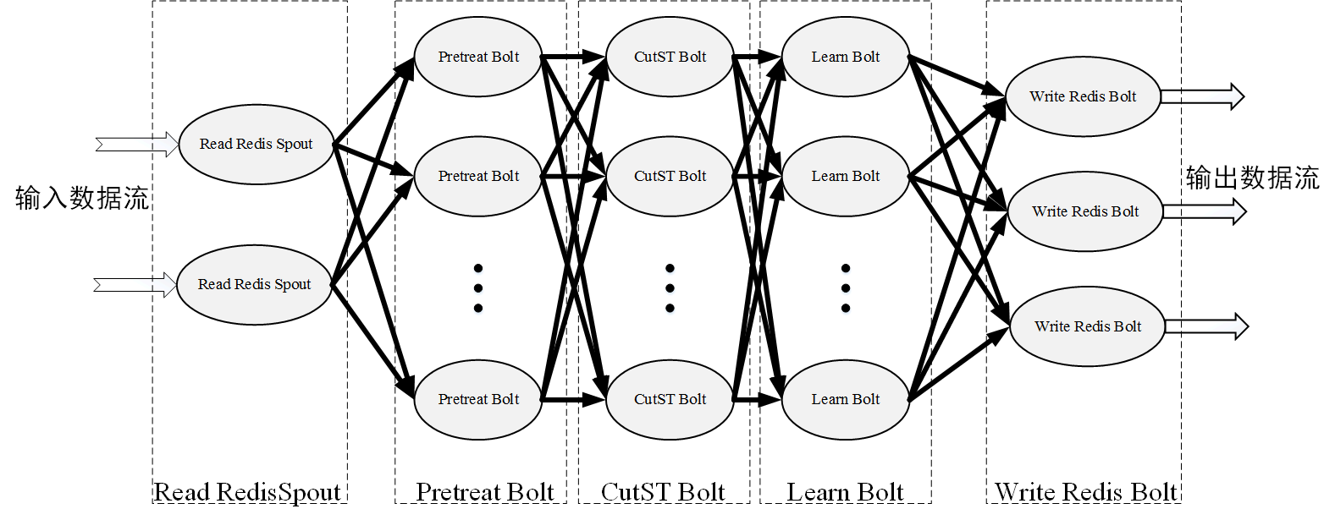
图4-12 心肌缺血诊断拓扑结构
本人所在实验室目前已经购置五台华为公司的服务器，其中一台配置较高，另外四台配置相对较低。配置较高的服务器型号为Tecal RH2288H V2，该服务器配备双路四核CPU Intel Xeon CPU E5-2609 v2@2.50GHz、64GB DDR3ECC四通道内存、3TB SATA固态硬盘。配置较低的四台服务器型号为RH2288 V3，该服务器配备单路六核CPU Intel®Xeon®CPU E5-2620 v3@2.40GHz、32GB DDR4ECC内存、2TB SATA固态硬盘。五台服务器都装有CentOS操作系统，并预先进行了IP地址配置、JDK安装、SHH配置等基本的准备操作。本文选用其中的四台来搭建Storm集群，其中配置较高的一台服务器作为Storm集群的主控节点Nimbus，命名为master；剩余三台作为Storm集群的工作节点，并在上面搭建ZooKeeper集群，分别命名为slave1、slave2和slave3。如图4-13为Storm集群的规划图。

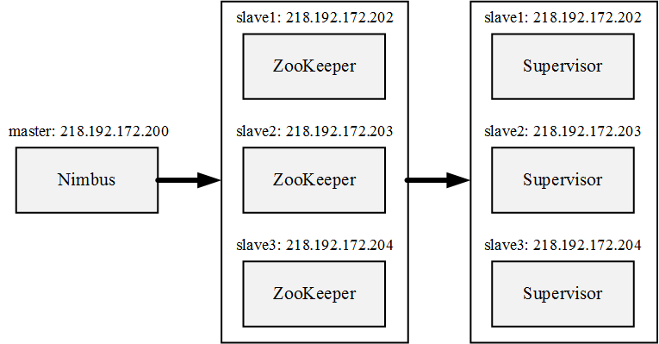
图4-13 Storm集群规划图
Storm集群的安装过程如下：
(1) ZooKeeper集群安装。从官网下载最新的ZooKeeper安装包到slave1、slave2和slave3中，解压后添加ZOOKEEPER_HOME环境变量，并将ZooKeeper目录下的bin目录添加到系统路径Path下。修改配置文件conf/zoo.cfg如下：
#数据文件目录
dataDir=/var/data/zookeeper
#ZooKeeper集群对应的ip地址和端口（server.id=host:port:port）
server.1=slave1:2888:3888
server.2=slave2:2888:3888
server.3=slave3:2888:3888
(2) ZeroMQ安装。ZeroMQ是一个并发的C++网络链接库，常用于在多种协议中进行消息的传输，如进程间通信、线程间通信、TCP协议等。ZeroMQ有足够快的传输速度来胜任集群中的应用，它的异步I/O机制使其能够用于构建多核的应用程序。Storm集群中的节点就是通过ZeroMQ进行信息或数据传输的。从官网下载最新的ZeroMQ安装包到每台服务器上，解压，使用make进行编译安装即可。
(3) JZMQ安装。ZeroMQ是C++的链接库，而Storm是在JVM中运行的，因此Storm无法直接使用ZeroMQ。JZMQ是使用Java原生接口（Java Native Interface，JNI）对ZeroMQ进行封装的Java库，Storm需要通过JZMQ来使用ZeroMQ。安装过程与ZeroMQ的安装过程类似，从github上下载最新的JZMQ安装包到各台服务器上，解压后使用make编译安装。
(4) Storm安装。从而官网下载最新的Storm安装包到各台服务器上，解压后配置STORM_HOME环境变量，并将Storm目录下的bin目录添加到系统路径PATH中。然后修改配置文件conf/storm.yaml，下面列出了几个重要的配置项：
a) storm.zookeeper.servers：用于指定ZooKeeper服务器的地址，其在storm.yaml中的配置内容如下：
storm.zookeeper.servers:
- "218.192.172.202"
- "218.192.172.203"
- "218.192.172.204"
b) storm.local.dir用于指定存储Nimbus和Supervisor守护进程的一些状态信息的目录，其配置内容如下：
storm.local.dir: "/var/data/storm"
c) nimbus.host用于指定主控节点的ip地址，因为Supervisor需要知道哪台服务器是Nimbus，从而在Nimbus上下载Topology的jar包以及配置文件，其配置内容如下：
nimbus.host: "218.192.172.200"
d) supervisor.slots.ports用于指定一个Supervisor上所使用的端口，每一个worker都使用一个单独的端口来接发数据，因此通过该项可以配置一台服务器上运行的worker数目。默认情况下，storm中的每个节点服务器会有四个worker运行在6700~6703的四个端口上。该项的配置内容如下：
supervisor.slots.ports:
- 6700
- 6701
- 6702
- 6703
完成Storm集群的安装后，需要执行以下命令来启动集群。
首先在主控节点上执行命令：
nohup storm nimbus &
在工作节点上执行命令：
nohup storm supervisor &
需要注意的是，每台Supervisor节点上的四个worker并不会在节点启动时就立即启动，它们会在根据Nimbus分配过来的任务按需启动。也就是worker的启动是由提交到Nimbus的Topology决定的，如果Topology只指定了一个worker执行任务，那么Supervisor节点上就只会启动一个worker。

4.4.2 性能分析
本文所述平台的计算层是基于Storm流式计算框架对数据进行分布式计算的，Storm以集群的形式部署，可以充分利用多台服务器的计算能力从而提升了计算的速度。本文将针对Storm框架上的诊断程序与原有的Matlab版的诊断程序做性能对比。性能测试所用的数据是从迈瑞心电图机上采集的标准十二导联心电数据，并将测试数据分成6组，样本数分别是1、10、20、50、100、200。Storm集群的硬件为前文所述的五台服务器；由于Matlab版的诊断程序是基于Windows系统开发的，因此其硬件设施为一台配备单路四核Intel Core i7-4790 CPU @3.6GHz处理器、16GB DDR3内存、装有Windows 10操作系统的戴尔笔记本。
在进行Storm集群的性能测试时，对需要提交到Nimbus上的Topology进行并发程度的设置，其中Read Redis Spout节点的线程数设为10，即一个worker里会有两个Spout线程进行数据分发；Pretreat Bolt、CutST Bolt和Learn Bolt节点的线程数设为20，任务数也为20，即一个worker中有20个线程，每个线程里有一个Bolt实例；Write Redis Bolt节点的线程数设为10，任务数也为10。
对Matlab版的心肌缺血诊断程序进行性能测试的代码如下，其中diagnosis函数是对诊断算法的实现函数。
array = [1,10,20,50,100,200];
duration = [];
for i = 1:length(array)
times = array(i);
tic;
for j = 1:times
diagnosis('./data/','966123_20160904966123.txt');
end
duration = [duration,toc];
end
duration
两者性能测试的对比结果如图4-14所示。从图中可以看出，Matlab版诊断程序的计算时间与输入心电数据的数量基本成线性增长关系。而在Storm集群上对心电数据进行诊断的速度明显加快，并且在数据量越大，其对Matlab版的诊断程序的加速比越大。另外，在测试用例较小时（20个以内），由于Storm集群有足够的计算资源，因此计算时间大致相等。当测试用例较大时，受限于测试程序对Topology并行程度的设置，节点之间的数据流出现排队的情况，因此计算时间有所增加。
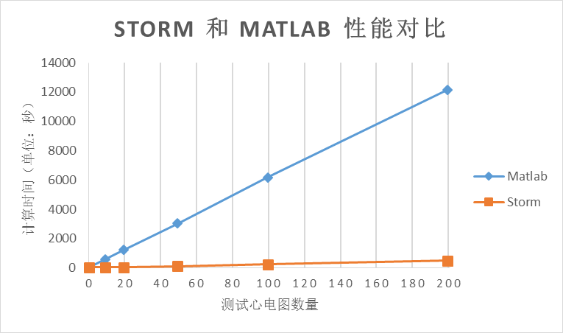
图4-14 Storm和Matlab性能对比图
根据上述的性能测试对比，基于Storm框架的心肌缺血诊断程序相比于原来的Matlab版的诊断程序，在对于大量心电数据进行诊断分析时有着明显的优势。

4.5 本章小结
本章详细介绍了平台的基于Storm流式计算框架的计算层的实现。首先，本文简要介绍了Storm流计算框架的基本知识，包括Storm的整体架构、ZooKeeper分布式协调系统、Storm的计算模型和Storm的送达保证机制。接着，回顾了已有的C++版心肌缺血诊断程序，并详细描述了将已有的C++诊断程序移植到Storm框架上的过程。基于Storm框架的心肌缺血诊断程序一共有5类节点，分别是用于读取输入数据的Read Redis Spout节点、对数据进行预处理的Pretreat Bolt节点、截取ST-T段和拼接ST-T环的CutST Bolt节点、对ST-T环采用确定学习算法进行学习训练的Learn Bolt节点以及输出诊断结果的Write Redis Bolt节点。其后，本文对诊断程序的计算拓扑结构进行了讨论，选择了乱序分发作为最终的拓扑结构。完成C++心肌缺血诊断程序向Storm框架的移植后，本文开始着手搭建Storm集群，期间描述了相关软件的安装以及相关配置文件的修改。最后，本文设计了基于Storm框架的诊断程序与原来的基于Matlab的诊断程序的性能对比实验，实验结果表明，Storm框架极大地提高了算法对大量心电数据进行诊断分析的运行速度。

第五章 平台的整体实现

5.1 引言
前一章介绍了平台计算层的实现，本章将对平台的整体实现进行详细的介绍。首先，介绍基于MySQL数据库存储层的实现，包括数据库表的设计、存储过程的编写以及MySQL集群的部署。接着，本章将详细讨论业务层的具体实现，包括业务逻辑的实现、负载均衡配置等。最后，本章将描述平台表现层的设计和开发，并对平台的相关使用流程进行简单的介绍。

5.2 存储层的实现

5.2.1 数据表的设计
存储层主要存储的数据主要包括以下几种：（1）病人基本信息，包括病人姓名、性别、年龄等；（2）病历信息，包括病人的主诉、医生的诊断信息等；（3）病人的原始心电数据；（4）采用基于确定学习的心肌缺血诊断结果。每种数据之间都有着密切的关联，通常，采用实体-联系图（Entity Relationship Diagram，E-R图）能够准确地描述数据间的关系。E-R图能够实现对现实世界的概念模型进行描述，常用于数据库逻辑结构的设计。存储层的E-R图如图5-1所示。
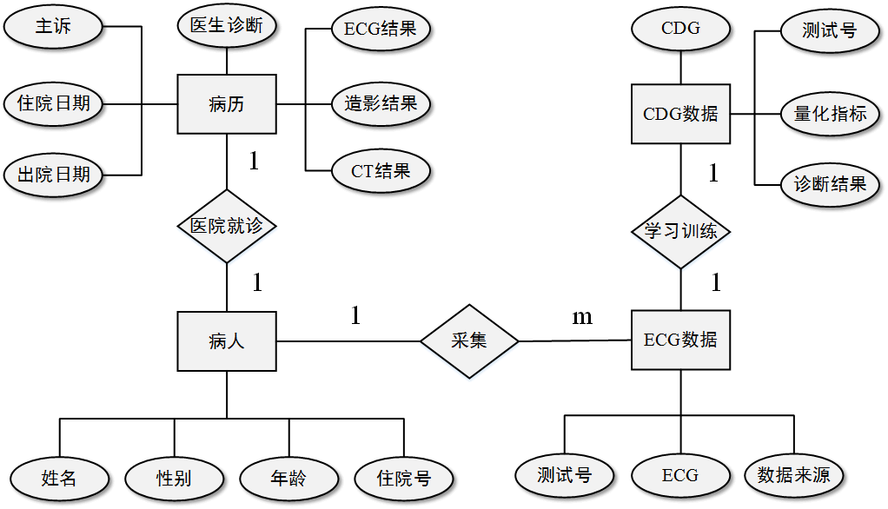
图5-1 存储层E-R图
根据存储层的E-R图，本文一共设计五个数据表，分别是patients表、cases表、ecg表、cdg表和times表。
patients表存储病人的基本信息，主要的字段以及字段的描述如表5-1所示。
表5-1 patients表结构
字段名 | 数据类型 | 描述 | 主键
id | int | 病人的唯一标识 | 是
name | varchar | 姓名 | 否
sex | varchar | 性别 | 否
age | tinyint | 年龄 | 否
admissionnumber | varchar | 住院号 | 否
cases表存储病人的病历信息，主要的字段以及字段的描述如表5-2所示。其中patient_id是patients表中id字段的外键；ecg_tag是ECG结果的类型，0表示ECG正常，1表示异常。ct_tag和radiography_tag分别表示CT结果和造影结果的类型，0表示暂缺，1表示未见异常，2表示狭窄。
表5-2 cases表结构
字段名 | 数据类型 | 描述 | 主键
id | int | 病历的唯一标识 | 是
patient_id | int | 病人id | 否
complaint | text | 主诉 | 否
diagnosis | text | 医生诊断 | 否
ecg | text | ECG结果 | 否
ecg_tag | tinyint | ECG结果类型 | 否
ct | text | CT结果 | 否
ct_tag | tinyint | CT结果类型 | 否
radiography | text | 造影结果 | 否
radiography_tag | tinyint | 造影结果类型 | 否
hospitalize_time | date | 入院时间 | 否
discharge_time | date | 出院时间 | 否
disease | tinyint | 疾病类型 | 否
remarks | text | 备注 | 否
ecg表存储病人的心电数据，主要字段及其描述如表5-3所示。其中，testid为心电数据的测试编号，是该数据的唯一标识；patient_id字段为patients表中id字段的外键；ecg_data为原始的心电数据，以JSON格式存储；source为数据来源，例如迈瑞心电图机。
表5-3 ecg表结构
字段名 | 数据类型 | 描述 | 主键
testid | varchar | 心电数据的测试编号 | 是
patient_id | int | 病人id | 否
ecg_data | longtext | 心电数据 | 否
source | varchar | 数据来源 | 否
cdg表存储病人的诊断数据，主要字段及其描述如表5-4所示。其中，testid既是cdg表的主键，又是ecg表中testid的外键；cdg_data为CDG环的数据，以JSON格式存储；para_fft和para_lya为量化指标，用于对心电数据的诊断；cdg_results为根据CDG对心电数据进行诊断的结果，有三种类型，阴性、阳性以及可疑阳性。
表5-4 cdg表结构
字段名 | 数据类型 | 描述 | 主键
testid | varchar | 心电数据的测试编号 | 是
cdg_data | longtext | CDG数据 | 否
cdg_results | varchar | CDG诊断结果 | 否
para_fft | double | 量化指标 | 否
para_lya | double | 量化指标 | 否
times表存储病人采集心电数据的次数，其字段及其描述如表5-5所示。其中patient_id字段为patients表中id字段的外键。
表5-4 cdg表结构
字段名 | 数据类型 | 描述 | 主键
patient_id | int | 病人id | 是
times | tinyint | ECG测试次数 | 否
这五个数据表中，patients表、cases表、ecg表和times表通过patients表中的id字段联系起来，而ecg表和cdg表则通过testid字段联系起来，这样就保证了各个数据表中数据存储的正确性。这些表之间的关系如图5-2所示。
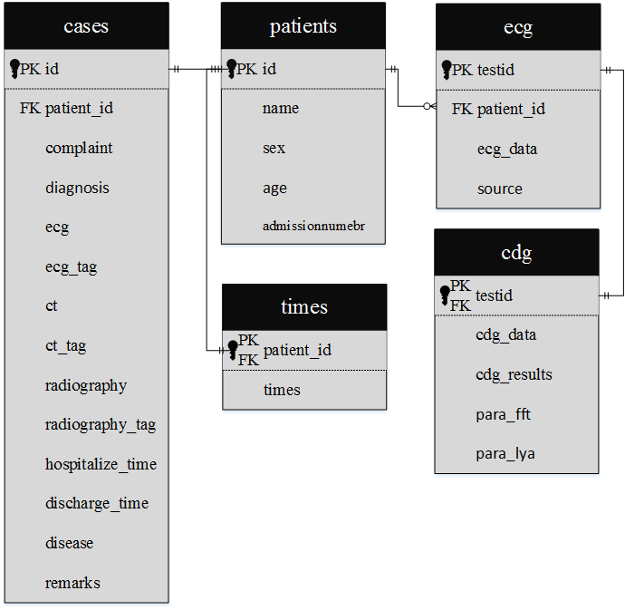
图5-2 表间关系图

5.2.2 存储过程的设计
存储过程（Stored Procedure）是一组为了完成特定功能的SQL语句的集合，它的一大优点就是经过第一次编译后无需经过再次编译即可完成调用，使得其能够快速高效地执行。除了提高数据查询速度外，存储过程还有减少网络流量和提高系统的安全性的作用。因此，存储过程在数据库系统中扮演着一个重要的角色。根据平台的业务需求，本文为存储层设计了两个存储过程，分别是patientInfoQuery和cdgQuery。
存储过程patientInfoQuery主要用于根据病人姓名、性别、心电图诊断类型、造影结果类型、CT结果类型、疾病类型等条件筛选病人。由于这些筛选条件来自不同的数据表，因此不能通过传统的单表查询完成数据的筛选，必须借助多表联结的方式。根据前文所述存储层各个表之间的关系，利用病人的id字段和心电图的testid字段能够通过内联结将各个表联合起来查询数据。patientInfoQuery存储过程的核心SQL语句如下所示。
SELECT DISTINCT patients.name, patients.sex, patients.age,
patients.admissionnumber, cases.hospitalize_time, ecg.source
FROM patients INNER JOIN cases ON patients.id = cases.patient_id
INNER JOIN ecg ON patients.id = ecg.patient_id
INNER JOIN cdg ON ecg.testid = cdg.testid
INNER JOIN times ON patients.id = times.patient_id
WHERE ...
存储过程cdgQuery是根据病人的id来查询相关的CDG诊断信息以及基本信息，这也涉及到多表联结，联结的方式与存储过程patientInfoQuery类似，其核心的SQL语句如下所示。
SELECT patients.name, patients.sex, patients.age,
patients.admissionnumber, cdg.testid, cdg.cdg_results
FROM patients INNER JOIN ecg ON patients.id = ecg.patient_id
INNER JOIN cdg ON ecg.testid = cdg.testid
WHERE patients.id = id;

5.2.3 MySQL集群的搭建
由第三章的需求分析可知，本文所述平台对MySQL数据库选取了主复制的水平扩展方案。我们将在搭建Storm集群的四台服务器中选取配置较高的一台作为主数据库master，其他三台作为被数据库slave1、slave2和slave3。
如图5-3所示，MySQL数据库之间的复制过程实际上是一个异步的过程，这一过程分为三个步骤。首先，Master数据库将数据的更改记录写入二进制日志（Binary Log）中。然后，Slave数据库中的I/O线程会将Master数据库的二进制日志复制到自己的中继日志（Relay Log）中。最后，Slave数据库中的SQL线程从中继日志中读取事件并在Slave数据库中执行，从而实现了主备数据库之间的数据复制。
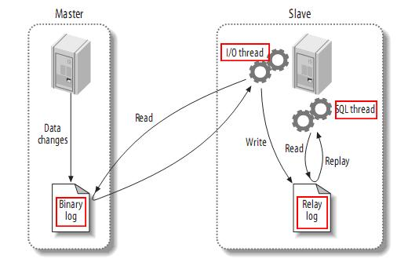
图5-3 MySQL复制过程
MySQL集群的搭建步骤如下：
（1）MySQL数据库安装。从官网下载最新的MySQL安装包到各个服务器上，解压安装，并配置用户名和密码即可。
（2）配置主数据库。修改master数据库上的/etc/my.cnf文件如下所示。
#数据库ID号， 为1时表示为Master
server-id=1
#启用二进制日志；
log-bin=mysql-bin
#需要同步的二进制数据库名；
binlog-do-db=cardio
#不同步的二进制数据库名；
binlog-ignore-db=mysql
#把更新的记录写到二进制文件中；
log-slave-updates
#跳过错误，继续执行复制；
slave-skip-errors
（3）配置备数据库。修改slave数据库上的/etc/my,cnf文件如下所示，由于slave1、slave2和slave3的修改大致相同，下面只给出了slave1的配置内容。
server-id=2
log-bin=mysql-bin
#master数据库ip地址
master-host=218.192.172.202
master-user=root #mysql用户
master-password = ****** #mysql用户密码
#如果发现主服务器断线，重新连接的时间差；
master-connect-retry=60
replicate-do-db=cardio
replicate-ignore-db=mysql
log-slave-updates
slave-skip-errors
（4）启动MySQL集群。在各台服务器上重新启动MySQL后，MySQL就会根据配置文件的内容实现数据库之间的主从复制。值得注意的是，主从数据库之间所用的登录用户名、用户密码以及需要同步的数据库名必须一致。

5.3 业务层的实现

5.3.1 Dropwizard框架
Dropwizard是一个支持RESTful API的Java微服务框架，它能够为Web应用程序提供高效、可靠的实现。平台的业务层中的Web应用服务器就是在Dropwizard框架的基础上进行业务逻辑的开发的。如图5-4所示，Dropwizard框架主要由Core、Client、Web和Data Access四大模块组成。在业务层的开发过程中，我们主要用到了Core和Data Access两个模块。
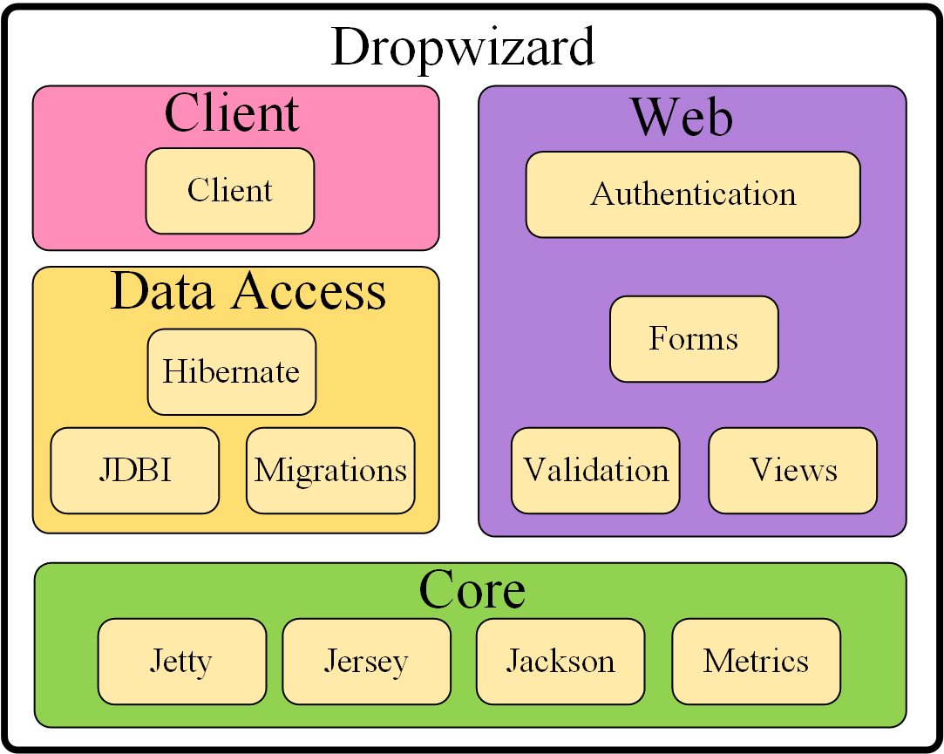
图5-4 Dropwizard框架模块组成
Core模块主要由四个组件组成，分别是Jetty、Jersey、Jackson和Metrics。所有的Web应用程序都离不开HTTP，Dropwizard框架使用Jetty HTTP库嵌入到自身的HTTP server上以供开发人员使用。Dropwizard提供一个main函数来启动HTTP server，而应用程序的业务逻辑的实现都是建立在HTTP server之上的。Jersey库用于支持RESTful API，它支持流输出、矩阵URL参数、条件GET请求等多种功能，使得开发者能够将HTTP请求映射成一个Java对象，从而开发出简洁、可测试的Web应用。JSON是Web应用常用的用于交互的数据格式，而Jackson是Java中最流行的JSON库，它有轻量、速度快等特点。Metrics库为开发者提供了一个可以监控Web应用程序的方法，通过Metrics，开发者可以时刻知道Web应用的运行状况。
在Data Access模块中，本文所述平台主要用到了JDBI组件。JDBI是一个方便的Java SQL库，用于在Java程序中连接关系型数据库，并对其中的数据进行一系列的操作。它提供了面向对象风格的SQL操作，使得程序更加容易理解，更具可维护性。

5.3.2 业务逻辑的实现
业务层是可以看成是整个平台系统的枢纽、信息的中转站，不管是数据的上传、存储、查询或者分析计算，数据都要经过业务层的处理，再有业务层分发到其他的各个层次。因此，业务层的业务逻辑的设计，关系着整个平台运行的可靠性与正确性。本文选择Dropwizard框架作为业务层的基础框架，并在该框架的基础上完成Web应用程序的开发。
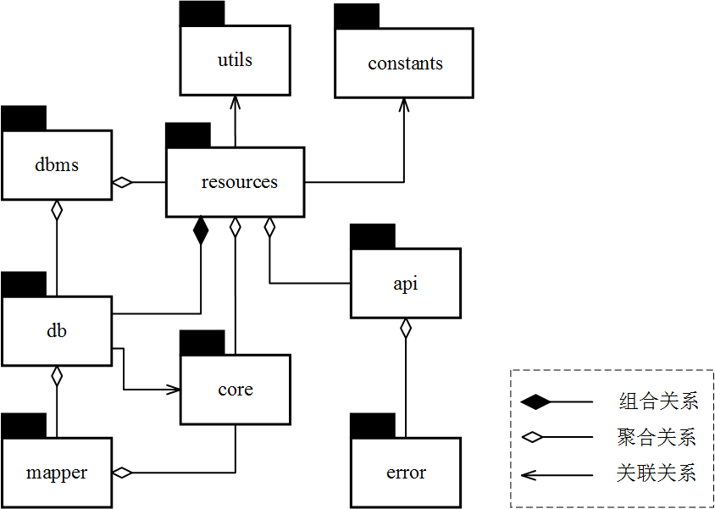
图5-5 业务层包之间的关系图
业务层Web应用程序的各个包（package）及其之间的关系如图5-5所示。有图可知，这些包之间共有三种关系：关联关系、聚合关系和组合关系。在这三种关系中，关联关系表示的关系最弱，表示的是语义级别的一种强依赖关系，它不存在依赖关系的偶然性和临时性，一般是长期性的关系。聚合关系的关系强度比关联关系的要强，其实它是关联关系的一种特例，体现的是整体与部分的关系，也就是has-a的关系。在聚合关系里，整体和部分之间是可分离的，它们都有独立的生命周期。组合关系在这三种关系里强度最强，它也是关联关系的一种特例，是一种比聚合更强的关系，因此也被称为强聚合。它同样表示的是整体与部分之间的关系，但是整体和部分是不可分离的，整体生命周期的结束意味着部分生命周期的结束。
各个包的具体描述如下所示：
（1）dbms包。dbms包是其他包的父包，其包含两个类，DBMSApplication类和DBMSConfiguration类。其中，DBMSApplication类是整个Web应用程序的核心类，该类提供一个main函数用于启动Dropwizard的Jetty HTTP server。此外，Web应用程序的RESTful API都必须在此类中注册才能被其他应用程序调用。DBMSConfiguration类则用于加载配置文件，使得Web应用程序能够按照配置文件的内容正确地运行。Dropwizard的配置文件为.yml格式文件，主要是对Web应用程序的端口、连接数据库的用户名密码、日志文件目录等内容进行配置，而且改变配置内容并不需要对整个工程进行重新的编译。
（2）core包。core包里的类将数据库中的每一个数据表都表示成一个Java对象，使得程序能够方便地对数据表进行操作。与存储层中的数据表对应，core包里一共有五个类，分别是Patients类、Cases类、ECG类、CDG类和Times类。
（3）mapper包。mapper包中的类将对数据库进行SQL语句查询返回的结果映射成一个Java对象，即core包中的各个类的实例。这个映射过程发生在Mapper类中的map函数中。与core包中的类相对应，mapper包里一共有五个类，分别是PatientsMapper类、CasesMapper类、ECGMapper类、CDGMapper类和TimesMapper类。
（4）db包。db包把对数据表中的SQL查询操作映射成Java接口中的函数，与core包对应，db包也有五个接口，分别是PatientsDAO、CasesDAO、ECGDAO、CDGDAO和TimesDAO。映射的过程通过Java中的注解完成，只读SQL查询操作在@SqlQuery注解中完成映射，而对数据库中数据有所改动的SQL查询操作则在@SqlUpdate注解中完成映射。
（5）utils包。utils包里的类都是通用的工具类，例如对文件的读写、对数据进行格式转换等。将这些工具类封装到一个包里，使得工程的中的功能分类更加清晰明了。
（6）constants包。与utils包类似，constants包将程序常用的一些常量封装起来，这样主要是考虑到程序的可读性。
（7）error包。在error包中，我们将Java中基础的异常类封装起来以提供更加具体的异常功能，另外还将一些常用的错误返回码封装到一个枚举类ErrorCode中，根据不同的业务错误返回不同的错误码。
（8）api包。api包里封装的是HTTP请求的响应类，针对不同的HTTP请求返回不同的对象。api包里一共有四个Java类，分别是Response、InsertUpdateResponse、UploadFileResponse和StoreCDGResponse。各类属性、方法以及继承关系如图5-6所示。
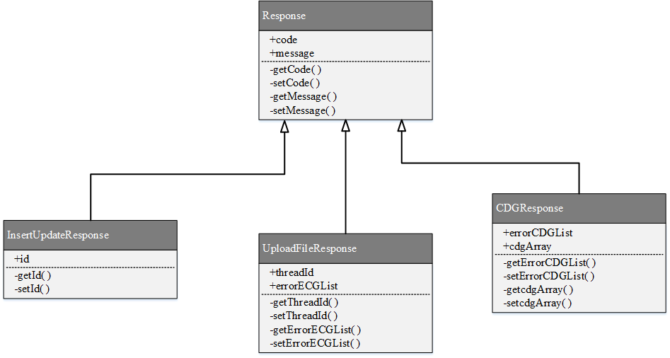
图5-6 api类UML图
（9）resources包。resources包中的类用于实现Web应用程序的RESTful API，通常也被称为资源类。常用的HTTP请求方法有四种，分别是GET、POST、PUT和DELETE。GET请求通常是只读请求，用于请求指定的页面信息并返回实体主体；POST请求则通常将数据包含在请求中，并向指定的资源提交并进行处理，例如上传文件和提交表单；PUT请求用于向服务器传送数据并替代指定的文档内容；DELETE请求用于请求服务器删除指定的内容。在业务层的Web应用程序中，我们主要用到了GET请求、POST请求以及DELETE请求。本文针对每个数据表都设计了一个资源类，分别是PatientsResources类、CasesResources类、ECGResources类、CDGResources类以及TimesResources类。这些类是对外的接口，客户端通过特定的RESTful API定位到特定的资源类中的指定函数，然后在函数中处理具体的业务逻辑，如数据存储、数据查询、数据分析等。表5-5所示为常用的RESTful API及其描述。
表5-5 常用RESTful API
API | HTTP方法 | 参数 | 描述
/patients | GET | 无 | 获取所有病人的基本信息
/patients/id | GET | 病人id | 根据id获取病人的基本信息
/patients/adnum | GET | 住院号 | 根据病人住院号获取病人基本信息
/patients/insert | POST | 基本信息 | 向patients表中插入病人基本信息
/patients/delete/id | DELETE | 病人id | 根据id从patients表中删除指定病人的信息
/cases/patientId | GET | 病人id | 根据id获取病人病历信息
/cases/insert | POST | 病历信息 | 向cases表插入病人病历信息
/cases/delete/patientId | DELETE | 病人id | 根据id从cases表中删除指定病人的病历信息
/ecg/testId | GET | 测试号 | 根据ECG测试号获取指定的原始心电数据
/ecg/insert | POST | 心电数据 | 向ecg表中插入心电数据
/ecg/delete/testId | DELETE | 测试号 | 根据测试号从ecg表中删除指定ECG数据
/ecg/upload | POST | 心电数据 | 向服务器上次心电数据文件
/ecg/learn | GET | 目录路径 | 对指定路径中的心电数据进行分析诊断
/cdg/testId | GET | 测试号 | 查询指定测试号的CDG
/cdg/insert | POST | CDG数据 | 向cdg表中插入CDG数据
/cdg/delete/testId | DELETE | 测试号 | 根据测试号从cdg中删除指定的CDG数据

5.3.3 负载均衡配置
在多台服务器上部署Web应用程序时，有必要对集群进行负载均衡的配置。本文选用Nginx来作为反向代理服务器，从而实现对业务层的负载均衡。由前文所述可知，MySQL集群采用的是一主多备的水平扩展方案，这样做的一个好处就是可以实现读写分离：让主数据库处理写请求，然后将更新结果同步到备数据库中；让备数据库处理只读请求，由于没有对数据库中的数据进行更改，因此无需进行数据同步。因此，本文拟采用Nginx对业务层进行读写分离以及负载均衡。如图5-7所示为业务层负载均衡的方案图，本文选取配置较高的master服务器作为写服务器，专门响应写请求。剩余的三台slave服务器作为只读服务器，并对客户端的读请求进行负载均衡。
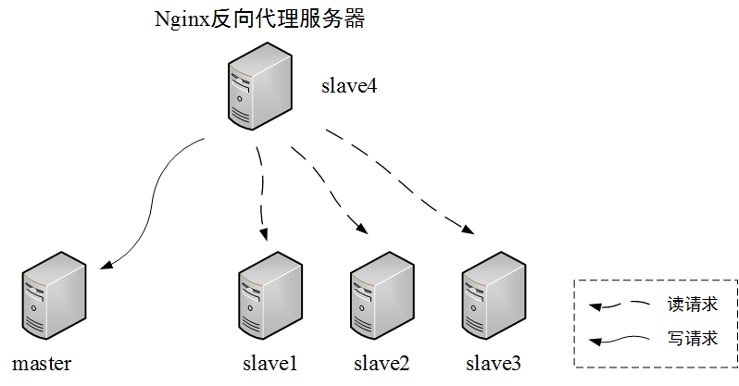
图5-6 Nginx负载均衡与读写分离
本文将在Storm集群服务器之外的slave4服务器上部署Nginx反向代理服务器，部署步骤如下：
（1）安装PCRE库。安装PCRE库的目的是使Nginx支持Rewrite功能，从官网下载最新的安装包并解压，使用make命令进行编译安装即可。
（2）安装Nginx。从官网下载最新的Nginx安装包并解压，使用make命令进行编译安装即可。
（3）配置Nginx。Nginx的配置文件位于目录/usr/local/nginx/conf/nginx.conf之下，通常包含[server]、[location]、[upstream]等项。通过配置[server]项可以实现Nginx根据需要将不同的请求转发到不同的服务器上。每一个URL请求都会对应一个服务，Nginx可以通过配置[location]项来实现对于不同的URL路径将请求转发到指定的服务器上。而[upstream]项用来对负载均衡进行配置，它指定一组服务器，并将接受到的请求安装预先配置的负载均衡策略分发到这些服务器上。Nginx配置文件的主要内容如下所示：
server {
listen 8080
server_name slave4
location / {
proxy_pass slave4;
//如果是写请求，则转发到master上
if($request_method="POST" || $request_method="DELETE"){
proxy_pass master;
}
}
}
upstream slave4 {
//对ip进行哈希的负载均衡策略
ip_hash;
//如果是读请求，则根据负载均衡策略转发到以下服务器上
server slave1:8080;
server slave2:8080;
server slave3:8080;
}

5.4 表现层的实现
平台采用的是B/S架构，因此，表现层是通过Web浏览器展示的。表现层的实现用到了Bootstrap、JQuery、plotly.js、DataTable等框架，其中Bootstrap框架用于对基础页面布局的设计；JQuery则用于编写页面的特效，并结合Ajax代码与后台的Web应用程序进行数据交互；plotly.js用于将对心电数据的学习训练结果绘制成CDG环；DataTable将病人基本信息、病历信息、心肌缺血诊断结果等以表格的形式展现出来，使得用户能够对数据一目了然，以便对数据执行便捷的搜索查询。
如图5-7所示为表现层界面的结构图，由图可知，表现层一个分为了七大模块，分别是首页、关于、病历查询、病历录入、CDG诊断、联系我们和友情链接。其中，病历查询界面是查询病人基本信息、病历信息的主要界面；病历录入则是录入病人信息的界面，又可以分为病历添加和病历修改；CDG诊断是上传ECG数据并对数据进行早期心肌缺血诊断的界面。
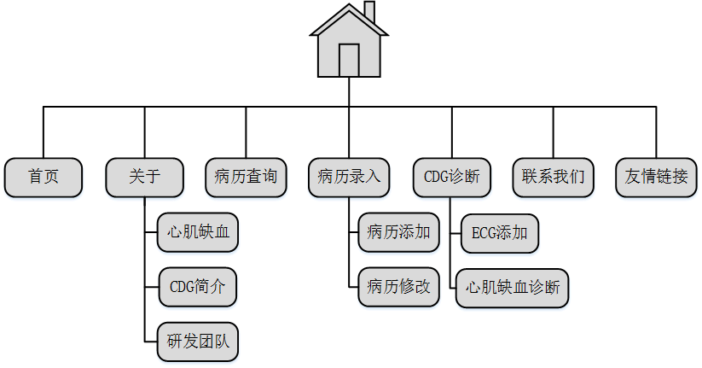
图5-8 表现层界面结构图

5.4.1 病历查询模块
病历查询模块用于根据用户输入的筛选条件，对病人的基本信息、病历信息、CDG诊断结果进行查询。模块利用DataTable框架将这些信息显示成表格的形式，并提供了便捷的数据搜索功能。另外，模块利用了JavaScript的JQuery库对页面进行了特效渲染，是界面操作更具友好性。模块对三维CDG环的绘制采用的是plotly.js库，该库提供了强大的图形绘制功能，并带有图形保存的功能，有利于对CDG的进一步的研究分析。病历查询模块界面如图5-9所示。
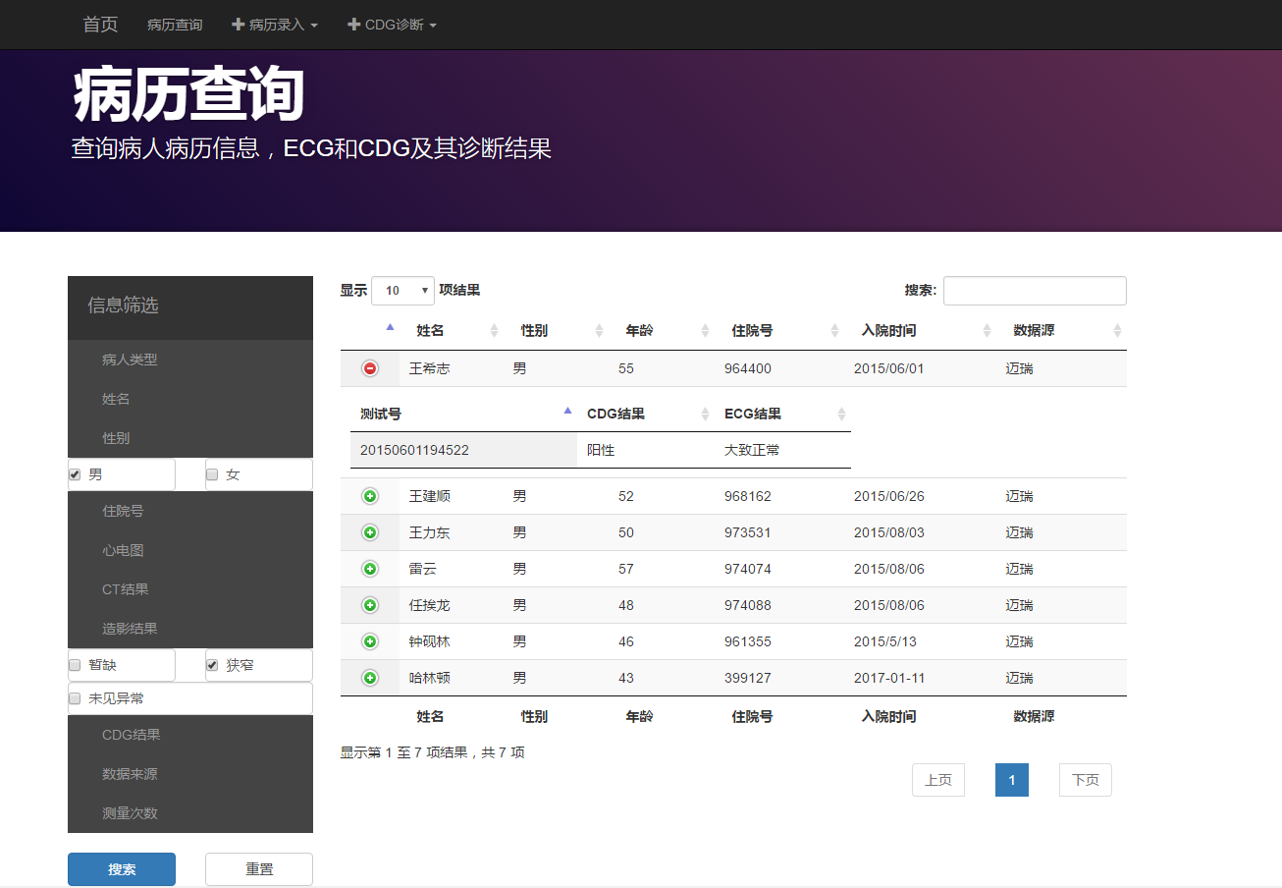
图5-9 病历查询模块界面
在进行病历查询操作时，首先用户需要在界面左侧的信息筛选栏目勾选特定的筛选信息，用鼠标点击搜索按钮后，符合条件的病人的基本信息就会以表格的形式展现在界面右侧。另外，点击表格中病人所在行就可以查看该病人的病历信息，如图5-10 (a)所示。用户只需点击病人所在行左边的加号符号，即可查看该病人对应的ECG诊断结果以及CDG诊断结果，再次点击CDG诊断结果单元就可以查看病人的CDG环，如图5-10 (b)所示。
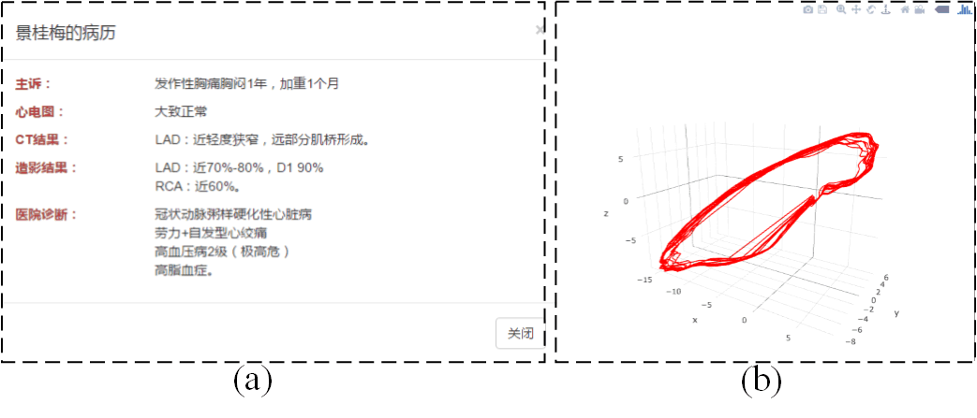
图5-10 病历信息与CDG环显示
鼠标在搜索按钮、加号符号等组件上的每一次点击都会触发表现层后台的JavaScript回调函数，回调函数通过Ajax异步技术向业务层获取数据，进而在Web浏览器上展现出来。病历查询模块的序列图如图5-11所示。
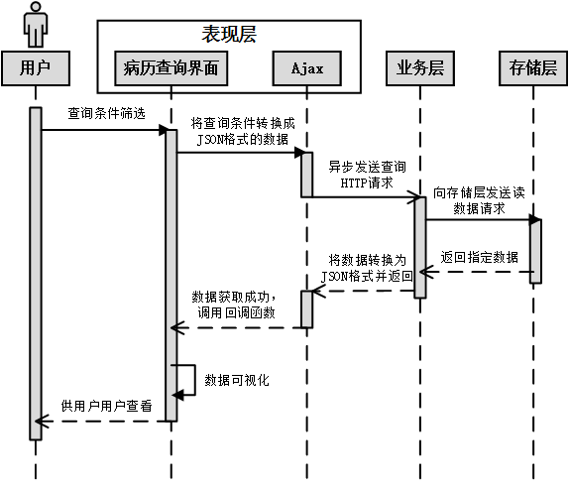
图5-11 病历查询模块序列图

5.4.2 病历录入模块
病历录入模块包含两个部分，分别是病历添加和病历修改。
病历添加是将病人的基本信息（姓名、性别、年龄、住院号等）和病历信息（主诉、入院日期、入院初次诊断、心电图结果、造影结果等）发送到存储层进行持久性存储。病历添加的界面如图5-12所示。用户需要现在图5-12表单上填写病人的信息，然后点击添加按钮即可触发后台的JavaScript代码，通过Ajax技术将数据发送到业务层，再由业务层传输到存储层进行持久性存储。病历添加的序列图如图5-13所示。
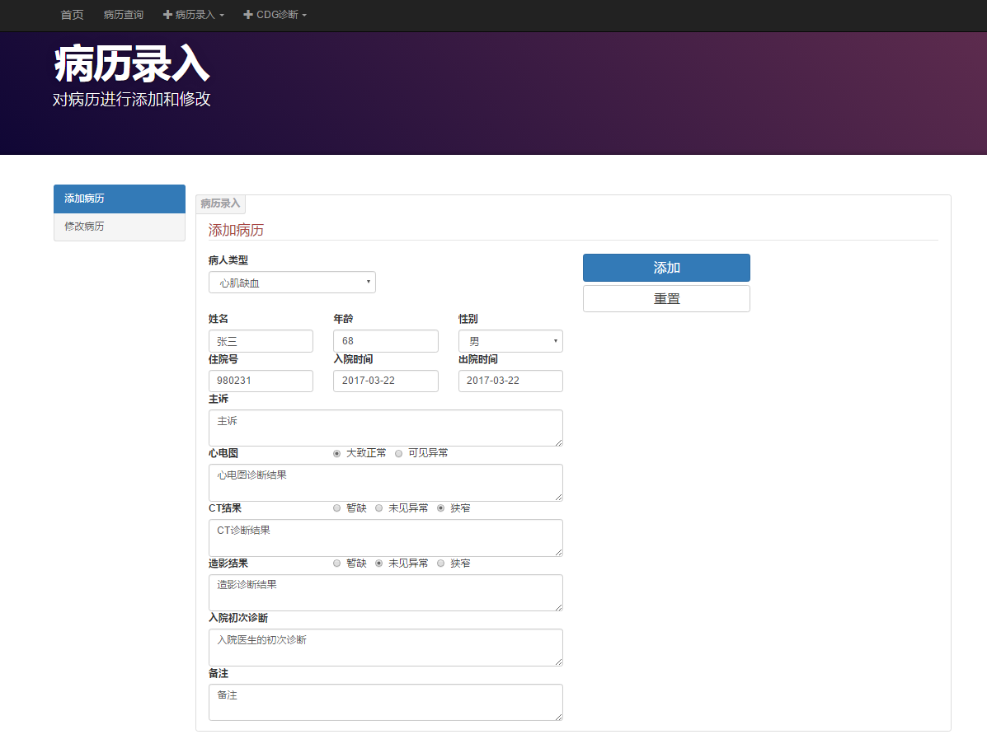
图5-12 病历添加界面
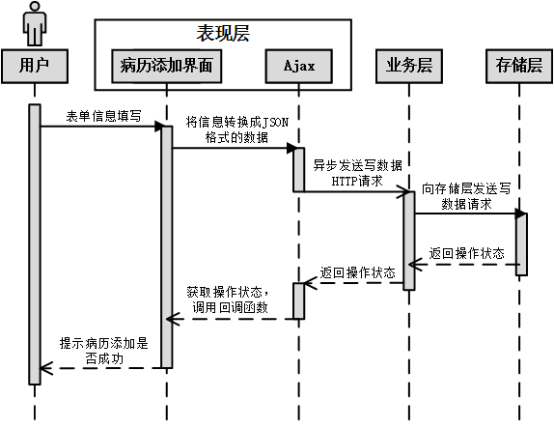
图5-13 病历添加序列图
病历修改是对已经在存储在存储层的病历信息进行修改。通常情况下，病人的病历信息会随着每一次诊断而有变动，可以是修改原有的诊断结果，也可以是添加新的诊断结果。因此，平台有必要为用户提供病历修改的功能。病历修改模块的界面如图5-14所示。首先，用户必须根据病人的住院号进行病历搜索，如果该病人已经存有病历信息就会有病历修改窗口弹出，然后在该窗口对病历进行修改，最后点击保存修改即可触发后台JavaScript代码，通过Ajax技术与业务层进行数据交互。病历修改的序列图如图5-15所示。
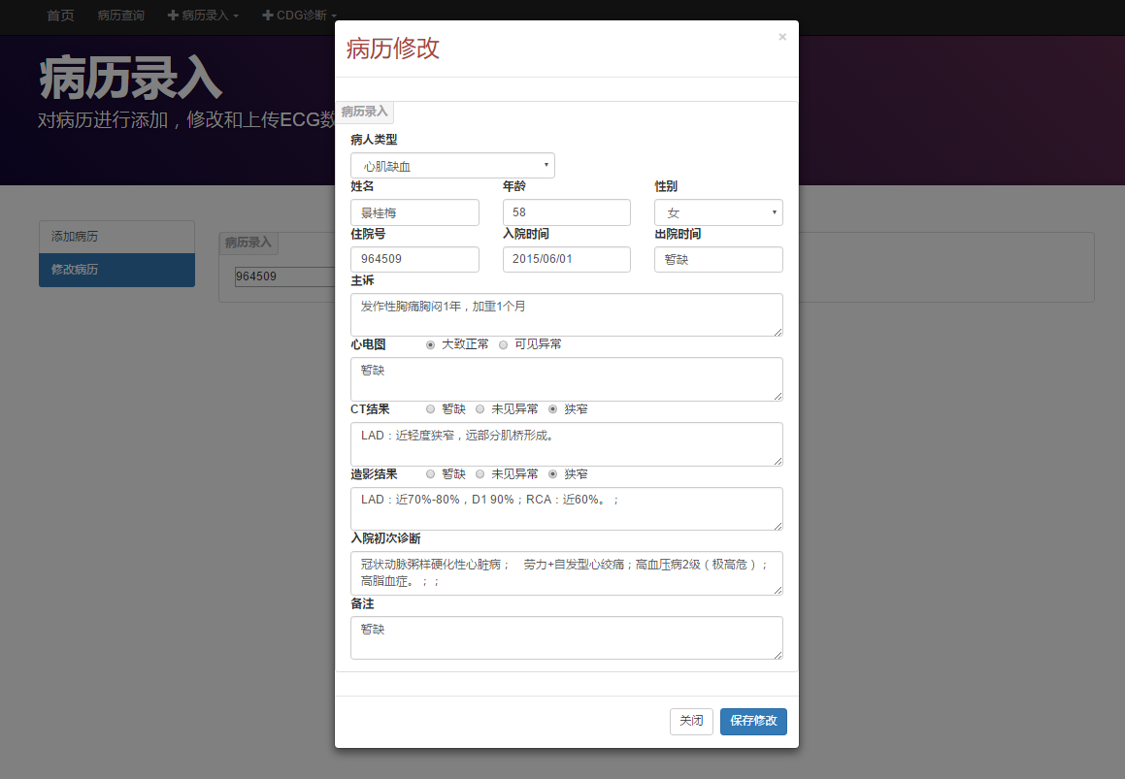
图5-14 病历修改界面
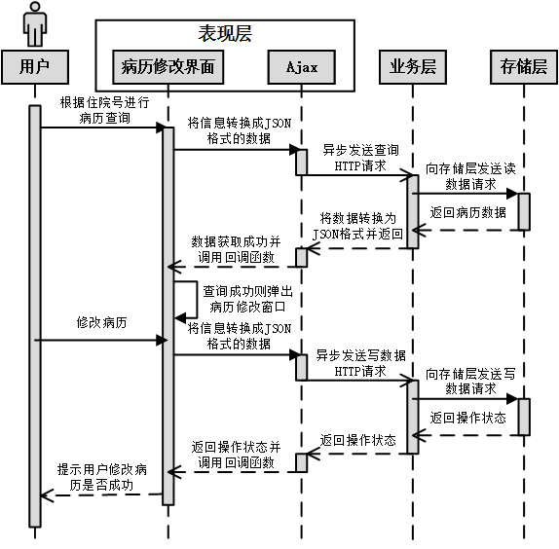
图5-15 病历修改序列图

5.4.3 CDG诊断模块
CDG诊断模块用于对用户上传的心电数据进行心肌缺血诊断，是表现层的核心模块。首先，用户需要将心电数据文件上传到服务器上，其中心电数据为文本文件，文件名的格式为[住院号_测试号]。另外，可以将多个心电数据打包成一个zip压缩包，再将压缩包上传到服务器，由业务层对压缩包进行解压，然后放到Redis消息中间件中以供计算层进行处理。CDG诊断模块的界面如图5-16所示。在上传数据的过程中，进度条会将上传进度信息反馈给用户，提高了用户与平台的交互性。上传完成后，进度条下面会出现上传状态（上传成功后上传失败）来提示用户进行下一步的操作。心电数据上传成功后就可以点击CDG诊断按钮进行CDG诊断。与上传心电数据类似，等待CDG诊断完成后，界面会提示诊断状态（诊断成功或诊断失败），以此提示用户进行下一步操作。CDG诊断模块的序列图如图5-17所示。
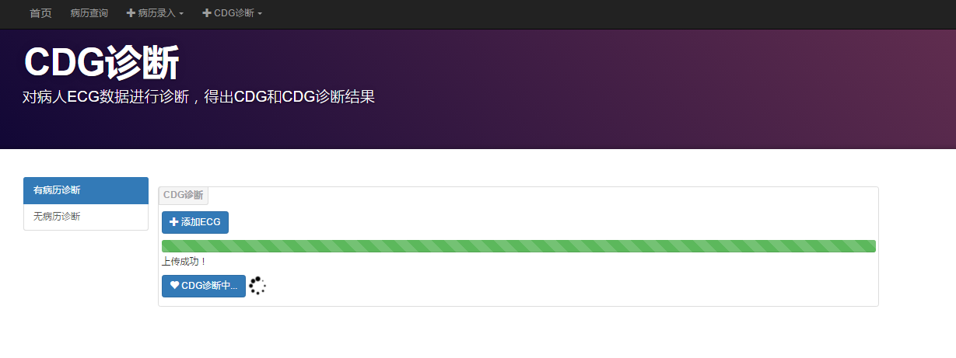
图5-16 CDG诊断模块界面
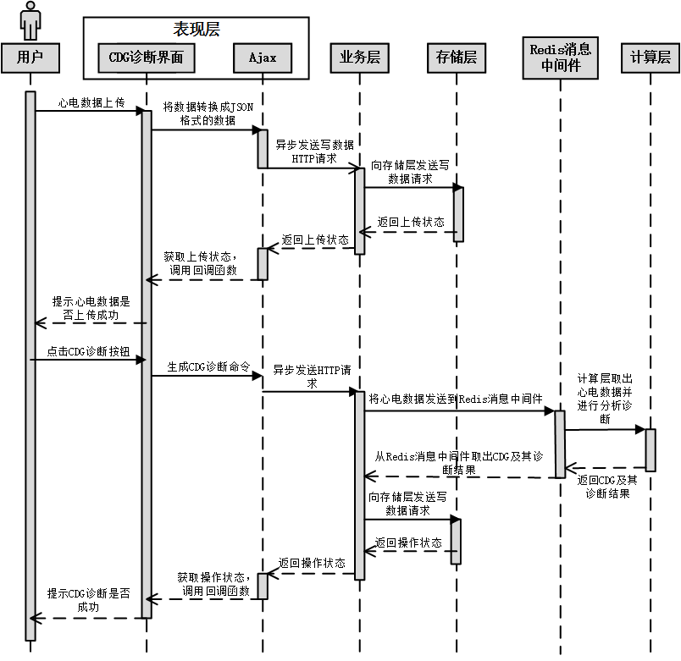
图5-17 CDG诊断模块序列图

5.5 本章小结
本章实现了平台的存储层、业务层和表现层，结合上一章节实现的计算层，构成了一个完整的心肌缺血早期诊断平台，为用户提供高效、可靠的心肌缺血早期诊断服务。首先，本文介绍了存储层的实现。存储层基于MySQL数据库，根据具体的需求，一共设计了五个数据表（patients、cases、ecg、cdg和times）和两个存储过程（patientInfoQuery和cdgQuery）。为了提高存储层的可用性，本文对MySQL数据库采取了一主多备的水平扩展策略。然后，本文对业务层的实现进行了详细的描述。业务层由多个Web应用程序组成的集群组成，并在Web应用程序之上搭建Nginx反向代理服务器达到负载均衡和读写分离的效果。Web应
用程序是基于Dropwizard框架开发的RESTful风格的应用，它对外提供RESTful API来响应业务请求。最后，本章分析了表现层的实现，表现层基于Bootstrap、JQuery、plotly.js等框架开发，并通过Web浏览器展现。表现层主要的三大模块是病历查询模块、病历录入模块和CDG诊断模块，本章不仅介绍了它们的界面设计，而且还对其背后的工作流程以序列图的形式展现出来。至此，心肌缺血早期诊断平台的四大层次已经完整地组合在一起，进而可以为用户提供心肌缺血早期诊断的服务。

结论与展望
在众多心血管疾病中，心肌缺血是一种常见的病态，已经严重威胁了国民的生命健康。利用确定学习理论，可以实现对标准十二导联心电图进行早期的心肌缺血诊断。本文搭建了一个基于Storm实时流计算框架的心肌缺血早期诊断平台，平台采用B/S架构开发，结合互联网上最新的开源成果，实现了数据分析计算、数据存储和信息管理的功能，为用户提供了高效、可靠的心肌缺血诊断服务。
本文主要做了如下工作：
（1）对本文所述平台进行了系统的需求分析，得出平台主要包含三大功能，分别是分析计算功能、数据存储功能和信息管理功能。然后针对每一个功能提出了相对应的解决方案，最后得出整个平台的软件架构，该架构将系统划分为计算层、存储层、业务层和表现层四大层次，使得可以按照层次来对平台进行实现。
（2）将已有的C++版心肌缺血诊断程序移植到Storm框架上，实现了计算层。首先，根据Storm流计算框架的特点，本文将已有的诊断程序分割为三大模块，分别是预处理模块、ST-T段截取模块以及学习训练，并将每一个模块实现为Storm中的一个Bolt。最后本文给出了整个诊断程序的拓扑结构，整个拓扑结构一共有五类节点，读取输入数据的Read Redis Spout节点、对数据进行预处理的Pretreat Bolt节点、进行ST-T段截取的CutST Bolt节点、实现确定学习算法的Learn Bolt节点与输出数据的Write Redis Bolt节点。此外，本文采用Redis消息中间件作为计算层与业务层之间数据交互的媒介，使得它们之间的耦合性变低。
（3）实现了存储层、业务层和表现层，与计算层组合起来，构成了一个完整的软件系统。存储层的实现基于MySQL关系型数据库，为了提高系统的可用性，本文采用了一主多备的水平扩展策略搭建了MySQL集群。在业务层的实现上，本文基于Dropwizard框架开发了具有RESTful风格的Web应用程序，通过对外提供RESTful API来响应各种业务请求。为了提高业务层的效率，本文还搭建了Nginx反向代理服务器对业务层进行负载均衡以及读写分离。最后，本文基于Bootstrap、JQuery、plotly.js、DataTable等框架设计了操作便捷、简洁美观的表现层，使得用户可以简单方便地使用平台的各种服务。
以上三点是本文的主要研究成果，该平台基本上满足了用户通过Web浏览器进行远程的实时心肌缺血诊断和病人信息管理的需求，但是它仍然有一些需要进一步改进的地方，主要有以下几点：
（1）缺乏批量计算的功能。目前计算层是基于Storm流计算框架进行开发的，该框架主要应用于实时计算领域，在批量计算的应用场景效率不高。而本人所在实验室已经开发出基于Hadoop框架的心肌缺血诊断程序，其在批量计算上有着较高的性能。因此，将来可以考虑将Hadoop与Storm结合起来，使得平台既可以提供实时计算的服务，又可以提供批量计算的服务。
（2）功能不够完善。目前，平台的功能并不是很完善，例如在病历管理方面，本平台只能查询到心电图的诊断结果，尚未支持心电图数据的查看。另外，在CDG诊断方面，系统只支持对已经录入病历病人的ECG进行诊断，将来可以考虑将病历录入与CDG诊断分离。
（3）安全性不足。本平台尚未完成对权限管理模块的开发，因此存在安全性的问题。因此，将来需要为平台添加权限管理功能，对不同类型的用户设立不同的使用权限。

参考文献
[1]陈伟伟,高润霖,刘力生,朱曼璐,王文,王拥军,吴兆苏,李惠君,顾东风,杨跃进,郑哲,蒋立新,胡盛寿. 《中国心血管病报告2015》概要[J]. 中国循环杂志,2016,06:521-528.
[2]记者 王平 通讯员 尹沅沅 邢永田. 心血管病成健康“第一杀手”[N]. 河南日报,2016-11-14003.
[3]朱明星,李北方,刘仁光. 常规心电图——立体心电图应用研究现状[J]. 心血管病学进展,2010,04:612-616.
[4]杜鹏飞. 心电信号的预处理及特征提取算法研究[D].郑州大学,2015.
[5]季虎. 心电信号自动分析关键技术研究[D].国防科学技术大学,2006.
[6]孟欢欢. 心电信号自动分析的几种算法研究[D].清华大学,2014.
[7] Pan J, Tompkins W J. A real-time QRS detection algorithm. Biomedical Engineering, IEEE Transactions on, 1985 (3): 230-236.
[8] Chen H C, Chen S W. A moving average based filtering system with its application to real-time QRS detection [C]. Computers in Cardiology, 2003. IEEE, 2003: 585-588.
[9] Tarassenko L, Clifford G, Townsend N. Detection of ectopic beats in the electrocardiogram using an auto-associative neural network. Neural Processing Letters, 2001, 14(1): 15-25.
[10] Mehta S S, Lingayat N S. Development of SVM based classification techniques for the delineation of wave components in 12-lead electrocardiogram. Biomedical Signal Processing and Control, 2008, 3(4): 341-349.
[11]司徒志强,王明飞,张晶晶. 心电图ST-T改变对冠心病的诊断价值[J]. 当代医学,2011,(17):88-89.
[12]Minchole A, Skarp B, Jager F, et al. Evaluation of a root mean squared based ischemia detector on the long-term ST database with body position change cancelation. Comput Cardiol, 2005, 32: 853–856
[13]Stadler R, Lu S, Nelson S, et al. A real-time ST-segment monitoring algorithmfor implantable devices. J Electrocardiol, 2011, 34: 119–126
[14]Garcia J, Sornmo L, Olmos S, et al. Automatic detection of ST-T complex changes on the ECG using filtered RMS difference series: application to ambulatory ischemia monitoring. IEEE Trans Biomed Eng, 2000, 47: 1195–1201
[15]Smrdel A, Jager F. Automated detection of transient ST-segment episodes in 24h electrocardiograms. Med Biol Eng Comput, 2004, 42: 303–311
[16] Maglaveras N, Stamkopoulos T, Pappas C, et al. An adaptive backpropagation neural network for real-time ischemia episodes detection: development and performance analysis using the European ST-T database. IEEE Trans Biomed Eng, 1998, 45: 805–813
[17] Papaloukas C, Fotiadis D I, Likas A, et al. An ischemia detection method based on artificial neural networks. Artif Intell Med, 2002, 24: 167–178
[18] Afsar F A, Arif M, Yang J. Detection of ST segment deviation episodes in ECG using KLT with an ensemble neural classifier.
[19] Exarchos T P, TsipourasM G, Exarchos C P, et al. A methodology for the automated creation of fuzzy expert systems for ischaemic and arrhythmic beat classification based on a set of rules obtained by a decision tree. Artif Intell Med, 2007, 40: 187–200
[20] Cong WANG, Xunde DONG. A new method for early detection of myocardial ischemi- a:cardiodynamicsgram(CDG)[J]. Science China(Information Sciences), 2016, 01: 95-105.
[21]姚成. 心电信号智能分析关键技术研究[D].吉林大学,2012.
[22]Tom White. Hadoop: The definitive guide[M]. 4th edition. United States: O’Reilly Media, Inc. 2012.
[23]Sanjay Ghemawat, Howard Gobioff, Shun-Tak Leung. The Google File System[J]. ACM SIGOPS operating systems review, 2003, 37(5): 29-43.
[24]Chang F., Dean J., Ghemawat S., et al. Bigtable: A Distributed Storage System for Structured Data[J]. OSDI’06: Seventh Symposium on Operating System Design and Implementation, Seattle, WA, November, 2006. 2006. p. 205--218.
[25] Jason Baker, Chris Bond, James C Corbett, et al. Megastore: Providing Scalable, Highly Available Storage for Interactive Services[J]. Conference on Innovative Data Systems Research, Asilomar, CA, USA, January 9-12, 2011
[26]Spanner
[27] Jeffrey Dean, Sanjay Ghemawat. MapReduce: Simplified Data Processing on Large Clus- ters[J]. Communications of the ACM, 2008, 51(1): 107-113.
[28]罗旭,刘友江. 医疗大数据研究现状及其临床应用[J]. 医学信息学杂志,2015,(05):10-14.
[29]高汉松,肖凌,许德玮,桑梓勤. 基于云计算的医疗大数据挖掘平台[J]. 医学信息学杂志,2013,(05):7-12.
[30]徐凯田. 基于大数据的智慧移动医疗信息系统结构研究[D].青岛科技大学,2015.
[31]袁胜. 基于Hadoop的心肌缺血辅助诊断工作站的设计及实现[D].华南理工大学,2016.
[32]周仁义. 心电信号处理关键技术的研究与实现[D].东北大学,2014.
[33]卢志强,张艳军,崔广智,庄朋伟,张金保. 心肌缺血模型的制作方法研究进展[J]. 中国药理学通报,2012,(08):1053-1057.
[34] Roger V.L., Go A.S., Lloyd-Jones D.M., et al. Heart disease and stroke statistics—2011 update a report from the American Heart Association[J]. Circulation, 2011, 123(4): 18-209
[35]朱明星,李北方,刘仁光. 常规心电图——立体心电图应用研究现状[J]. 心血管病学进展,2010,(04):612-616.
[36]陈清启. 心电向量图在心肌梗死诊断和鉴别诊断中的优势[J]. 江苏实用心电学杂志,2013,(03):617-624.
[37] 毛玲,张国敏.心电图ST段形态分析方法研究[J].信号处理, 2009, 09: 1360-1365.
[38] Zhao Shen, Chao Hu. An algorithm of ST segment classification and detection[A]. IEEE International Conference on Automation and Logistics[C]. New York: IEEE, 2010: 559- 564.
[39] Daniel Lemire, Chantal Pharand.Wavelet time entropy T wave morphology and myocar- dial ischemia[J]. IEEE Trans Biomed Eng, 2000, 47(7): 967-970.
[40]任莉娜,齐国先. T波电交替的研究进展[J]. 心血管病学进展,2011,(01):107-111.
[41] Bruce D. Nearing, Richard L. Verrier. Modified moving average analysis of T-wave alternans to predict ventricular fibrillation with high accuracy. Journal of Applied Physiology[J] Feb 2002, 92 (2) 541-549
[42]田景坤. 基于确定学习的心肌缺血早期检测技术研究及C++实现[D].华南理工大学,2016.
[43] Cong Wang, David J.Hill. Learning From Neural Control[J]. IEEE Trans Neural Netw, 2006, 17(1): 130-146.
[44] Wang C, Hill D J. Deterministic learning theory for identification, recognition, and con-trol[M]. United States: CRC Press, 2009.
[45]吴玉香,王聪. 基于确定学习的机器人任务空间自适应神经网络控制[J]. 自动化学报,2013,06:806-815.
[46] 曾玮.基于确定学习理论的人体步态识别研究[D].广州: 华南理工大学, 2012.
[47] 文彬鹤.基于确定学习理论的轴流压气机旋转失速建模与检测[D].广州: 华南理工 大学, 2013.
[48] 陈填锐,确定学习理论与智能振动故障诊断[D].广州: 华南理工大学, 2010.
[49] 刘明星.心肌缺血检测的实用系统开发[D].广州: 华南理工大学, 2015.
[50] Kurdila A.J., Narcowich F.J., Ward J.D. Persistancy of excitation in identification using radial basis function approximants[J]. SIAM J. Control and Optimization, 1995, 33(2): 625-642.
[51] Liu Tengfei, Cong Wang. Deterministic learning and rapid dynamical pattern recognition of discrete-time systems[A]. IEEE International Symposium on Intelligent Control[C]. New York: IEEE, 2008: 1091-1096.
[52]文斯民. 基于确定学习的心肌缺血早期诊断系统的配套信息管理系统的开发[D].华南理工大学,2016.
[53]靳永超,吴怀谷. 基于Storm和Hadoop的大数据处理架构的研究[J]. 现代计算机(专业版),2015,04:9-12.
[54]张俊林. 大数据日知录: 架构与算法[M]. 第1版. 北京: 电子工业出版社, 2014.
[55]R. Ruan, M. Deng and C. Wang, "Implementation of a flexible and extensible clinical data management system for cardiovascular disease," 2016 35th Chinese Control Conference (CCC), Chengdu, 2016, pp. 9394-9399.
[56] Alexandros Dallas. RESTful Web Services with Dropwizard[M]. Packt Publishing, 2014.
[57]邱祝文. 基于redis的分布式缓存系统架构研究[J]. 网络安全技术与应用,2014,10:52+54.
[58]王利萍. 基于Nginx服务器集群负载均衡技术的研究与改进[D].山东大学,2015.
[59]屈国庆. 基于Storm的实时日志分析系统的设计与实现[D].南京大学,2016.

攻读硕士学位期间取得的研究成果
一、已发表（包括已接受待发表）的论文，以及已投稿、或已成文打算投稿、或拟成文投稿的论文情况（只填写与学位论文内容相关的部分）：
序号 | 作者（全体作者，按顺序排列） | 题 目 | 发表或投稿刊物名称、级别 | 发表的卷期、年月、页码 | 相当于学位论文的哪一部分（章、节） | 被索引收录情况
1 | 第一作者 | Implementation of a flexible and extensible clinical data management system for cardiovascular disease | Proceedings of the 35th Chinese Control Conference, CCC 2016 | 2016-August, pp.9394-9399 | 第五章 | 已被EI索引

